Національний технічний університет України
«Київський політехнічний інститут
імені Ігоря Сікорського»
Інженерно-хімічний факультет
(повна назва інституту/факультету)
Кафедра технічних та програмних засобів автоматизації
^{(повна назва кафедри)}

«На правах рукопису»  УДК 661.52 | «До захисту допущено»  Завідувач кафедри  _____ Анатолій ЖУЧЕНКО  (підпис) (ініціали, прізвище)  “ ” грудня 2021 р.

Магістерська дисертація
на здобуття ступеня магістра
за освітньо-професійною програмою «Автоматизація та комп’ютерно-інтегровані технології хімічних виробництв»
зі спеціальності 151 – Автоматизація та комп’ютерно-інтегровані технології
^{(код і назва)}
на тему: Система управління технологічними процесом виробництва формальдегіду з використанням імітаційного комплексу
Виконав (-ла): студент (-ка) II курсу, групи _ЛА-92мп_
^{(шифр групи)}
________________Міщенко Павло Олегович____________
^{(прізвище, ім’я, по батькові)} ^{(підпис)}
Керівник __ст. викладач Ситніков Олексій Володимирович_____
(посада, науковий ступінь, вчене звання, прізвище та ініціали) ^{(підпис)}
Консультант
^{(назва розділу)} (науковий ступінь, вчене звання, , прізвище, ініціали) ^{(підпис)}
Рецензент
(посада, науковий ступінь, вчене звання, науковий ступінь, прізвище та ініціали) ^{(підпис)}

Засвідчую, що у цій магістерській дисертації немає запозичень з праць інших авторів без відповідних посилань.
Студент _____________
^{(підпис)}

Київ – 2021 року
Національний технічний університет України
«Київський політехнічний інститут імені Ігоря Сікорського»
Інженерно-хімічний факультет
^{(повна назва)}
Кафедра технічних та програмних засобів автоматизації
Рівень вищої освіти – другий (магістерський)
Спеціальність – 151 «Автоматизація та комп’ютерно-інтегровані технології»
Освітньо-професійна програма «Системи, технології та математичні методи кібербезпеки»

ЗАТВЕРДЖУЮ
В.о. завідувача кафедри
__________ Дмитро ЛАНДЕ
^{(підпис)}
«___»_____________2021 р.

ЗАВДАННЯ
на магістерську дисертацію здобувачу ступеня магістра

Міщенко Павло Олеговича .
^{(прізвище, ім’я, по батькові)}
1. Тема дисертації: Система управління технологічними процесом виробництва формальдегіду з використанням імітаційного комплексу,
науковий керівник дисертаці ст. викл. Ситніков О. В. ,
_________________________________________________________ ,
(прізвище, ім’я, по батькові, науковий ступінь, вчене звання)
затверджені наказом по університету від «_05__» __11_____ 2021 р. №
2. Термін подання здобувачем дисертації 20.12.2021 р.
3. Об’єкт дослідження : імітаційне моделювання процесу виробництва формальдегіду

4. Вихідні дані: технологічна схема; література, комп’ютерна прогрмма

5. Перелік завдань, які потрібно розробити : аналіз технологічного процесу виробництва формальдегіду, створення системи керування виробництва формальдегіду, розробка програмного забезпечення для виробництва формальдегіду.

6. Орієнтовний перелік ілюстративного матеріалу: функціональна схема системи керування

7. Орієнтовний перелік публікацій

8. Дата видачі завдання _________2021_
Календарний план
№ з/п | Назва етапів виконання  магістерської дисертації | Термін виконання етапів магістерської дисертації | Примітка
1. | Збір даних про об’єкт дослідження | 10.10.2021
2. | Аналіз об’єкта дослідження | 20.10.2021
3. | Розробка математичної моделі | 01.11.2021
4. | Розробка та пошук автоматичних методів визначення параметрів компонентів та сировини | 15.11.2021
5. | Розробка алгоритмів керування | 20.11.2021
6. | Розробка функціональної схеми автоматизації | 30.11.2021
7. | Вибір технічних засобів автоматизації | 30.11.2021
8. | Розробка програмного забезпечення | 06.12.2021
9. | Розробка стартап проекта | 09.12.2021
10. | Оформлення пояснювальної записки | 10.12.2021

Здобувач ступеня магістра ____________ _____Міщенко П.О.____
^{(підпис)} ^{(власне ім’я, ПРІЗВИЩЕ)}
Науковий керівник ____________ _____ Ситніков О.В. ___
^{(підпис)} ^{(власне ім’я, ПРІЗВИЩЕ)}

Реферат
Дипломний проект на тему " Синтез автоматичної системи керування абсорбером у процесі виробництва формальдегіду методом дегідрування метанолу " містить пояснювальну записку об’ємом 82 сторінок, специфікацію приладів креслень об’ємом 7 сторінок, 1 лист креслень форматом А1.
Пояснювальна записка містить 42 рисунків, 12 таблиця, 2 додатки і 19 літературних джерел.
В розділах пояснювальної записки дипломного проекту наведено опис методу виробництва формальдегіду, що використовується і на сьогодні, роз’яснення технології процесу, виконано аналіз фізико-хімічних основ процесу, створена математична модель об’єкта керування, визначені статичні та динамічні характеристики, розроблено синтез системи керування для отримання параметрів налаштування регуляторів, розроблено технологічну схему автоматизації, а також розроблено імітаційну модель для процесу.
Ключові слова: автоматизація, абсорбер, дегідрування, формальдегід, імітаційна-модель , охорона праці, контроль, система, регулювання, контроль, математична модель.

ABCSTRACT
Diploma project on the topic «Automatic Absorber Control System Synthesis in Formaldehyde Production Process through Methanol Dehydrogenation» contains 82 pages of explanatory note, 7 pages of devices specification, 1 page of drawings A1 format.
The explanatory note contains 42 figures, 12 table, 1 listing, 2 appendices and 19 references.
The sections of the explanatory note of the diploma project give a description of the method of formaldehyde production used today, explanation of process technology, analysis of physicochemical bases of process, created mathematical model of control object, determined static and dynamic characteristics, developed synthesis of control system to obtain parameters of regulators adjustment, developed technological scheme of automation, scheme of technological blocking and assembly-switching schemes, also the simulation model for process is developed.
Keywords: automation, absorber, dehydrogenation, formaldehyde, simulation model, labor protection, control, system, regulation, control, mathematical model.

ПЕРЕЛІК УМОВНИХ ПОЗНАЧЕНЬ і скорочень

Умовні позначення:
НСНО – хімічна формула формальдегіду.
y₁ – концентрація НСНО у суміші на виході з абсорбера;
у₀ – концентрація НСНО у суміші на вході в абсорбер;
х₁ – концентрація НСНО у воді на вході в абсорбер;
х₀ – концентрація НСНО у воді на виході з абсорбера;
Fr – витрата води;
S – поверхня масообміну в абсорбері;
Скорочення та абревіатури:
АСУ ТП - Автоматизована система управління технологічними процесами
HMI – Human machine interface;
SCADA - Supervisory Control And Data Acquisition;
НЧСК – Нечітка система керування;
HTML – Мова розмітки гіпертекстових документів;
CSS – Каскадна таблиця стилів;
JS – мова програмування джава скрипт;
Electron – бібліотека для розробки програмного забезпечення на операційних; системах Linux, MAC OS, Windows.

ЗМІСТ

ВСТУП 4
1. ДОСЛІДЖЕННЯ ТЕХНОЛОГІЧНОГО ПРОЦЕСУ ВИРОБНИЦТВА ФОРМАЛЬДЕГІДУ. 6
1.1 Технологічні властивості та застосування 6
1.2 Процес виробництва формальдегіду з використанням оксиду металу 7
1.3 Процес виробництва формальдегіду з використанням метану та інших вуглецевих газів 9
1.4 Аналіз абсорбера, як об’єкта автоматизації 10
1.5 Постановка задачі дослідження. 11
2. РОЗРОБКА СИСТЕМИ АВТОМАТИЗАЦІЇ 13
2.1 Опис функціональної схеми автоматизації 13
3. СТВОРЕННЯ НЕЧІТКОЇ СИСТЕМИ КЕРУВАННЯ 19
3.1 Розгляд та дизайн абсорбера 19
3.2 Дослідження математичної моделі абсорбера 21
3.3 Вибір та опис лінгвістичних змінних 27
3.4. Розробка продукційних правил нечіткої системи керування 32
3.5. Результати реалізації нечіткої моделі та системи засобами MatLab 37
4. КОРЕЛЯЦІЙНИЙ АНАЛІЗ ЗМІННИХ ТОК 43
4.1 Емпірична функція розподілу F*(x) 43
4.2 Точкові оцінки математичних сподівань та дисперсій X та Y 46
4.2 Інтервальні оцінки математичних сподівань та дисперсій X та Y 48
4.3 Кореляційне поле для X та Y. Перевірка суттєвості кореляційного зв’язку міх змінними. 50
4.4 Регресійний аналіз 51
4.5 Перевірка адекватності моделей 54
4.6 Визначення точності моделей 55
4.7 Аналіз властивостей залишків лінійної моделі 57
4.8 Довірчі інтервали для параметрів лінійної моделі. 58
4.9 Однорідність залишкових дисперсій обох моделей. 59
5. РОЗРОБКА ПРОТОТИПУ ПРОГРАМИ ІМІТАЦІЙНОЇ МОДЕЛІ ТЕХНОЛОГІЧНОГО ПРОЦЕСУ 60
5.1 Вимоги та існуючи рішення 60
5.2 Функціональність розробленої системи 62
5.3 Опис використаних технологій 65
5.4 Розвиток програми 66
6. РОЗРОБЛЕННЯ СТАРТАП-ПРОЕКТУ 68
6.1 Ідея та опис стартапу 68
6.2 Технологічний аудит ідеї проекту 71
6.3 Аналіз ринкових можливостей запуску стартап-проекту 73
6.4 Розроблення ринкової стратегії стартапу 77
ВИСНОВКИ 80
ПЕРЕЛІК ПОСИЛАНЬ 82

ВСТУП
Формальдегід виробляється в дуже великих масштабах, за даними компанії ReportLinker виробництво збільшиться до 63.8 мільйонів тон в рік до 2027 року. Області застосування формальдегіду різноманітні. Так формальдегід, стабілізований водним розчином метанолу, носить назва формалін і застосовується у сільському господарстві, у шкіряній промисловості, у медицині. Аналізуючи масштаби застосування формальдегіду, можна сказати, що він широко використовується у промисловому органічному синтезі. На підставі цього виробництво формальдегіду можна вважати актуальним темою для дослідження.
Це означає що попит у світі тільки збільшується та виробництво потребує постійних індустріальних модернізацій. Але, на приклад, з точки зору керування абсорбер, що є одним з ключових апаратів виробництва, є дуже складними технологічним об’єктом, тому що потрібно дотримуватися загальноприйнятої концентрації реагентів на температурного режиму для отримання потрібної якості. Усе це неможливо без використання сучасних технологічних і програмних засобів.
На сьогодні з розвитком обчислювальних засобів та використання інформаційних технологій виходять на новий рівеь методи вирішення задач автоматичного управління абсорбером та виробництвом цілком. Проте для створення ефективної і надійної системи диспетвчерського управління і збору інформації про технологічні об’єкти, розробки зручного інтерфейсу людина-машина (HMI) потрібне спеціалізоване програмне забезпечення. Для вирішення задач створення надійної системи диспетчерського керування одним із найпростіших варіантів є створення систем керування на базі SCADA-систем.
Ускладнення технологічних процесів і виробництв ставить задачі створення розподілених ієрархічних автоматизованих систем, вони нагадують піраміду і в основі охоплюють весь цикл роботи компанії від системи керування нижнього рівня до керування підприємством загалом. Важливим складником такої системи є автоматизована система управління технологічними процесами (АСУ ТП), яка являє собою людино-машинну систему, що забезпечує збір та обробку інформації.
Для створення якісної АСУ потрібно зібрати данні, що необхідні для вирішення функціональних задач системі управління, організовані у вигляді баз та банків данних. Скелетом АСУ є програмне забезпечення - це комплекс програм, що застосовуються в АСУ. Розрізняють загальне та спеціальне програмне забезпечення. Загальне ПЗ здійснює управління роботою технічних засобів та інформаційною основи. Спеціальне програмне забезпечення призначене для вирішення функціональних завдань. Також АСУ потрібні математичні моделі, методи та алгоритмі для вирішення задач. За допомогою цих підсистем також було створено імітаційних комплекс керування виробництвом формальдегіду методом дегідрування метанолу.
Новизна – було створено програмне забезпечення на базі сучасних технологій, яке можна встановити на популярні операційні системи та навіть підключатися до системи управління з WEB браузерів при необхідності.
Практична цінність - полягає у тому, що запропонований імітаційний комплекс може використовуватися у реальних практичних технологічних виробництвах.

ДОСЛІДЖЕННЯ ТЕХНОЛОГІЧНОГО ПРОЦЕСУ ВИРОБНИЦТВА ФОРМАЛЬДЕГІДУ.

1.1 Технологічні властивості та застосування
Формальдегід (CH2O), органічна сполука представляє найпростішу форму альдегіди, зустрічається в природі і є утворений з органічного матеріалу шляхом фотохімічні процеси в атмосферу. Важливе значення має формальдегід продукт обміну речовин у рослин і тварин (включаючи людей), де зустрічається в низьких але вимірні концентрації (Гаятрі та Мутаміларасі, 2005). Його виявили у 1859 російський хімік Олександр Бутлеров, але в 1869 р. німецький хімік Август Гофман розробив практичний спосіб синтезу формальдегіду метанол. Формальдегід - безбарвний газ з характерним гострим порядком високо легкозаймистий з температурою спалаху 500oC; в теплота згоряння становить 134,1 ккал/моль або 4,47 ккал/г. Він розчинний у різноманітних розчинників і змішується з водою (Arreeyah & Kittisupakorn, 2014). Формальдегід є важливою промисловістю хімічна і використовується в виробництво багатьох промислових виробів і споживчі товари. [1]
Таблиця 1.1 Фізичні та термічні властивості
Фізичні властивості
Температура кипіння при 101.3 кПа | -19.3 ° C
Точка плавлення | -118° C
Щільність при -80 ° C | 0.9151 g/cm3
Молекулярна вага | 30.03
Термічні властивості
Теплота утворення при 25 ° C | -115+6.3 kJ/mol
Теплота згоряння при 25 ° C | 561.5 kJ/mol
Теплота пароутворення при -19.2 ° C | 23.32 kJ/mol
питома теплоємність при 25 ° C | 35.425 J/mol K
Ентропія при 25 ° C | 218.8 kJ/mol K
Точка займання | 154 ° C (310 ° F)
Температура самозапалювання | 499° C (932 ° F)

Формальдегід - це а дуже важливий проміжний в синтез кількох смол, таких як сечовина формальдегід, меламін формальдегід, Фенолформальдегід, поліоксиметилен і метилендифенол дііозоціанат тощо. Така універсальність формальдегіду призвела до значно збільшився його попит. Крім того, формальдегід у 37% мас. розчин з водою (формалін) використовується для запобігання розпаду речовин тваринного походження. У 2012 р. [1] Потужність виробництва формальдегіду була понад 40,9 млн. тонн та її споживання перевищило 40,8 млн тонн (Merchant Research and Consulting Ltd., 2014) і, за оцінками, досягне 80 мільйонів тонн до 2023 року, показуючи, що існує зростання попиту на формальдегід від бальзамування до антисептиків його широке використання як смола тощо.

1.2 Процес виробництва формальдегіду з використанням оксиду металу
Процес Formax, розроблений Reichhold chemicals для виробництва формальдегіду шляхом прямого каталітичного окислення метанолу та деяких інших утворюються побічні продукти, такі як монооксид вуглецю та диметиловий ефір. У 1921 р. окислення метанолу до формальдегіду п'ятиоксидом ванадію був представлений і запатентований каталізатор. Потім у 1933 році каталізатор з оксиду залізмолібдену також був запатентований і використовувався до початку 1990-ті роки. Удосконалення металооксидного каталізатора було здійснено склад металу, інертні носії та методи приготування. Перший комерційний завод з виробництва формальдегіду з використанням каталізатора оксиду заліза-молібдену був введений в дію в 1952 році. каталізатор на основі срібла в цьому проекті, каталізатор з оксиду заліза і молібдену повністю утворює формальдегід з екзотермічної реакції. [2] Під атмосферного тиску і 300 – 400 oC, перетворення метанолу всередині реактор може досягти 99%, а вихід 88% - 92%.
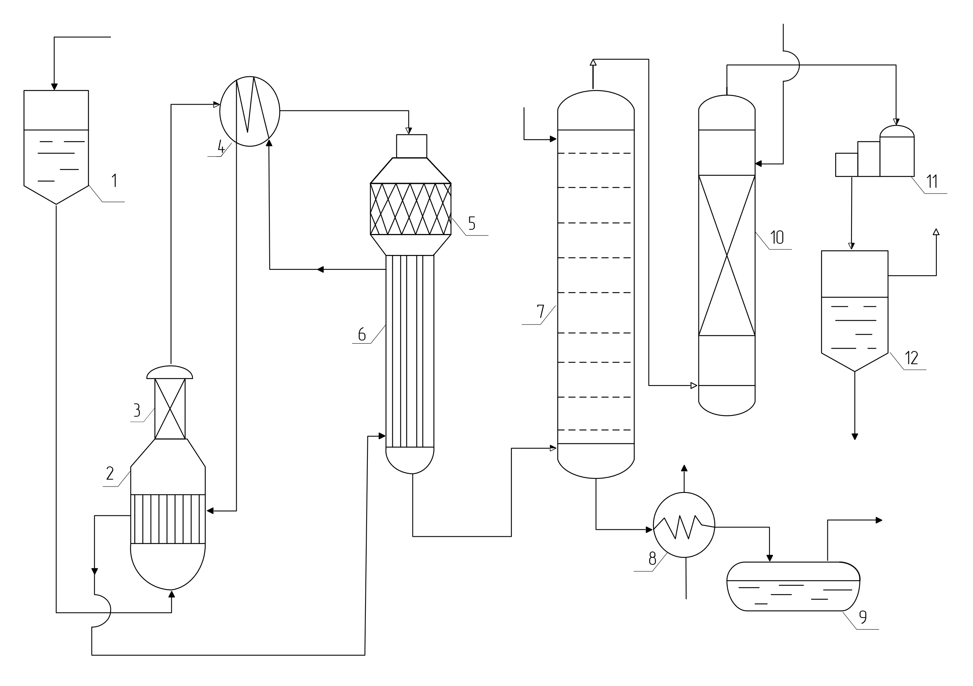
Рис.1.1 - Схема процесу нейтралізації процесу виробництва формальдегіду методом дегідрування метанолу. 1- Напірний бак метанолу; 2 - Випаровувач; 3 – Бризгоуловлювач; 4 - Холодильник; 5 – Реактор, утворення формальдегіду; 6 – Реакторний холодильнк; 7 – Абсорбер, розбавлення формальдегіду ; 8 – Холодильник для формаліну; 9 - Цистерна формаліну; 10 – Вежа очищення; 11 – Компресор вакуумний; 12 – Віддільник води;
Процес починається зі змішування випареного метанолу і повітря перед цим надходження в реактори. Усередині реактора теплообмінника знаходиться подача пропускають через трубки, заповнені каталізатором оксидом металу, де знаходиться тепло виведений з екзотермічної реакції на зовнішню частину пробірок. Короткий труби (1 – 1,5 м) і діаметр корпусу 2,5 м є очікуваною конструкцією типових реакторів. Нижній продукт, що виходить з реакторів, охолоджують і передають в абсорбер. Склад формальдегіду в Вихіді абсорбера регулюється кількістю доданої води. Та за допомогою цього процесу можна отримати продукт без метанолу. Перевагою цього процесу перед каталізатором на основі срібла є відсутність дистиляційну колону для відділення метанолу, що не прореагував, і продукт формальдегіду. Він також має тривалість життя від 12 до 18 місяців, більше ніж тріскавий каталізатор. Однак недолік цього процесу конструкція полягає в необхідності значно великого обладнання для розміщення збільшений потік газів (в 3 рази більший) у порівнянні з вихідним сріблом проектування процесу каталізатора. Це збільшення розмірів обладнання суперечить економічна перспектива за коштами проектування. Утворений в абсорбері 37%-вий формальдегід (формалін), що містить для стабілізації 7-12% метанолу, охолоджується у холодильнику та рушає у збірник формаліну і вакуум-компресор йдуть у рідино-віддільник , після чого викидаються в атмосферу.

1.3 Процес виробництва формальдегіду з використанням метану та інших вуглецевих газів
Виробництво формальдегіду з метану та інших Вуглеводневі гази Інший спосіб отримання формальдегіду – окислення вуглеводневих газів. Збільшення кількості виробленої. У цьому процесі очікується формальдегід. Однак вуглеводень Формальдегід зазвичай отримують у вигляді розбавленого розчину, якого немає економічно концентрований у супроводі інших альдегідів та побічних продуктів. Однак покращення були досягнуті завдяки використанню спеціальні каталізатори та кращі методи контролю. Уілер продемонстрував що метан не окислюється зі значною швидкістю нижче 600°C. Складність цього методу полягає в контролі реакції окислення. Вихід окислення етилену, етану та пропану можна контролювати формальдегід за умов, подібних до метану. Вищий вуглеводень гази можуть окислюватися при набагато нижчих температурах, ніж метан і етан. Ці методи були описані Біббом Візевич і Фроліч, які використовували залізо, нікель, алюміній та ін метали в якості каталізаторів і використовували тиск до 135 атмосфер. The Cities Service Oil Company розробила комерційний процес з використанням цей метод. [2]

1.4 Аналіз абсорбера, як об’єкта автоматизації
У виробництві формальдегіду методом дегідрування метанолу важливим апаратом є абсорбер, що призначений для промивання газу водою для надання певної температури та концентрації.
Абсорбція – вбирання газів або рідин, а також електромагнітних коливань (світла і звуку) всім об'ємом (на відміну від адсорбції) рідини чи твердого тіла, що є абсорбентом. Абсорбція – один з видів сорбції рідин.
Для реалізації абсорбції використовують спеціальні апарати – абсорбери; абсорбційне очищення газів провадиться у скрубберах – аппаратах зі зрошенням водою, суспензією або спеціальним розчином. [3]
При отриманні формальдегіду (НСНО) методом дегідрування метанолу, необхідним етапом є очищення його від домішок. Концентрація метанолу характеризує якість продукції.
Вилучення НСНО із паро-повітряної суміші на заключній стадії його виробництва відбувається в скрубері шляхом його абсорбції холодною во-дою.
Скрубер розглядається як технологічний об`єкт керування концентрацією НСНО в формаліну на його виході, яка і буде оцінкою результату очищення газової суміші від НСНО. [3]
Очищення суміші складається з двох етапів. На першому етапі відбувається абсорбція НСНО водою, а на другому ‒ сама реакція зв’язування НСНО з H₂O:
НСНО + H₂O$→$ НСНО * H₂O.
Оскільки швидкість хімічної реакції значно більша від швидкості абсорбції, то лімітуючим процесом є абсорбція CO₂. Структурно-параметрична схема абсорбера представлена на рис.2.1
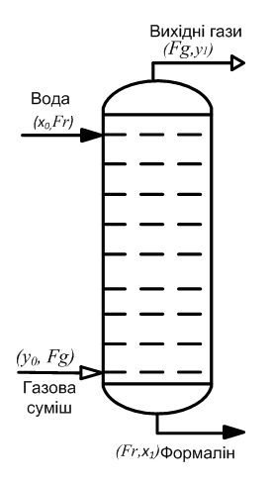
Рис. 2.1. - Абсорбер
При розробці математичної моделі процесу розглядаються наступні параметри.
Вхідними параметрами до абсорбера є:
- Витрата газової суміші (HCHO та СН₃OH ), кг/сек;
- Витрата абсорбенту (H₂O ) , кг/сек;
- Початкова концентрація HCHO у (HCHO та СН₃OH), кг/кг;
- Початкова концентрація HCHO у H₂O, кг/кг;
- Рівноважна концентрація НСНО у розчині на вході в скрубер, кг/кг;
- Рівноважна концентрація НСНО у (HCHO та СН₃OH) на вході в скрубер, кг/кг;
Вихідними параметрами є:
- Кінцева концентрація HCHO у (HCHO та СН3OH), кг/сек;
- Кінцева концентрація HCHO у H2O, кг/сек;
- Рівноважна концентрація НСНО в H2O на виході із скрубера, кг/кг;
- Рівноважна концентрація НСНО у газовій суміші (HCHO та СН₃OH) на виході із скрубера, кг/кг;

1.5 Постановка задачі дослідження.
При веденні технологічного процесу виробництва формальдегіду методом дегідрування метанолу рівні рідин мають бути підтримані , певні температури та витрати що виконують функцію забезпечення належного теплообміну.
У процесі присутні електромотори, для автоматизації роботи та безпечного керування також були поставлені певні задачі :
- аналіз технологічного процесу і виготовлення схеми автоматизації виробництва з процедурою аварійного захисту та технологічними блокуваннями;
- затвердження специфікацій на елементи, пристрої та прилади до приписаних принципових електричних схем;
- розрахувати математичну модель абсорбера;
- синтезувати систему керування абсорбером;
- Розробка нечіткої системи керування випарним апаратом;
- Створення імітаційного комплексу керування процесом виробництва;

2. РОЗРОБКА СИСТЕМИ АВТОМАТИЗАЦІЇ

2.1 Опис функціональної схеми автоматизації
На кресленні №1 (ЛА-02мп.15.МД.00.001.Сх.Ав) подано схему автоматизації технологічного процесу виробництва формальдегіду методом дегідрування метанолу.
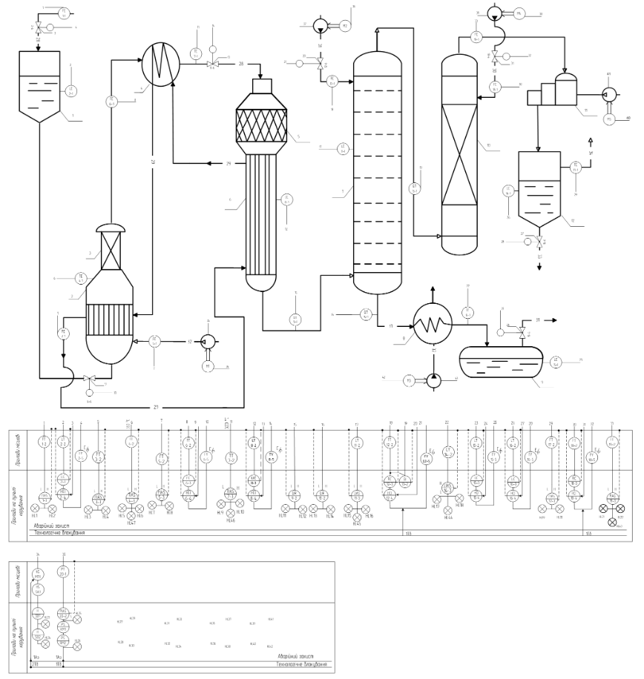
Рис. 2.1 – Схема автоматизації технологічного процесу виробництва формальдегіду методом дегідрування метанолу

Таблиця 2.1. Параметри контролю виробництва
№ п/п | Найменування стадії процесу (технологічний об’єкт), місце заміру параметра | Найменування параметра, що контролюється чи регулюється | Норми технологічного режиму та допустимі відхилення | Вимоги до схеми автоматизації (контроль, регулювання, сигналізація)
1 | 2 | 3 | 4 | 5
1 | Метанол,  трубопровід | Витрата | - | Контроль,  сигналізація
2 | Метанол,  Напірний бак 1 | Рівень | - | Контроль
3 | Вода,  трубопровід | Витрата | - | Контроль,  сигналізація
4 | Реакційна суміш, випарник 2 | Температура | 350^{о}С | Контроль,  сигналізація
5 | Повітря,  трубопровід | Витрата | - | Контроль,  сигналізація
6 | Реакційна суміш,  трубопровід | Витрата | - | Контроль
7 | Реакційна суміш,  трубопровід | Температура | 320^{о}С | Контроль,  сигналізація
8 | Формальдегід,  холодильник реактора 6 | Рівень | - | Контроль
9 | Формальдегід, трубопровід | Концентрація | ~97% | Контроль,  сигналізація
10 | Формальдегід, трубопровід | Концентрація | ~32% | Контроль,  сигналізація
11 | Формалін,  абсорбер 7 | Рівень | - | Контроль,  сигналізація
12 | Вода, трубопровід | Витрата | - | Контроль,  сигналізація
13 | Формальдегід, трубопровід 3 | Концентрація | ~68% | Контроль,  сигналізація
14 | Формалін, трубо-провід | Температура | - | Контроль,  сигналізація
15 | Формалін, збірник формаліну 9 | Рівень | - | Контроль
16 | Реакційна суміш, водо-віддільник 12 | Рівень | - | Контроль
17 | Надлишковий газ,  трубопровід | Витрата | - | Контроль,  сигналізація
18 | Вода, трубопровід | Витрата | - | Контроль
19 | Реакційна суміш, трубопровід | Витрата | - | Контроль,  сигналізація

Процес починається з наповнення напорного баку метанолу, в який подається метанол ,поточне значення витрати вимірюється місцевим датчиком витрати (поз.1-1), за допомогою місцевого приладу (поз.1-2) сигнал передається на панель керування , де в свою чергу пристрій (поз.1-3) реєструє поточні значення . На даному контурі присутня сигналізація з сигнальними лампами(HL1, HL2). Рівень метанолу у баку вимірюється за допомогою датчика рівня (поз.2-1),за допомогою місцевого приладу (поз.2-2) сигнал передається на панель керування , де в свою чергу пристрій (поз.2-3) реєструє поточні значення, присутній ручний блок управління (поз. 2-4), та після перетворювача (поз. 2-5) передає сигнал керування на клапан (поз.2-6) для контролювання рівня рідини. З баку метанол надходить до випарника через який проходить вода, витрата якої вимірюється датчиком витрати (поз. 3-1) за допомогою місцевого приладу (поз.3-2) сигнал передається на панель керування та сигналізації (поз. 3-3). Температура метанолу у випарнику вимірюється датчиком температури (поз. 4-1) за допомогою місцевого приладу (поз.4-2) сигнал передається на панель керування та сигналізації (поз. 4-3). У випарник подається тепле повітря, витрата якого вимірюється датчиком витрати (поз. 5-1) за допомогою місцевого приладу (поз.5-2) сигнал передається на панель керування та сигналізації (поз. 5-3). Після випарника продукти реакції надходять у бризго-уловлювач(3), після чого надходять у холодильник(4). На шляху до холодильника стоїть датчик витрати (поз. 6-1) що за допомогою місцевого приладу (поз. 6-2) передає значення на панель керування (поз. 6-3) та (поз. 6-4), оброблені значення з регулятора надходять через перетворювач (поз. 6-5) до клапану (поз. 6-6) ,що стоїть перед випарником та контролює к-сть речовини что проходить через нього. Після охолодження у холодильнику (4) знімаються значення температури речовини датчиком (поз. 7-1) за допомогою місцевого приладу (поз.7-2) сигнал передається на панель керування та сигналізації (поз. 7-3). Охолоджена речовина надходить до реактора(5), рівень якого вимірюється за допомогою датчика рівня (поз. 8-1), що за допомогою місцевого приладу (поз. 8-2) передає значення на панель керування (поз. 8-3) та (поз. 8-4), оброблені значення з регулятора надходять через перетворювач (поз. 8-5) до клапану (поз. 8-6). [4] Після охолодження у холодильнику реактора , формальдегід надходить до абсорбера. Концентрація формальдегіду вимірюється на вході та виході с абсорбера (поз. 9-1 та 10-1) , місцеві прилади (поз. 9-2 та 10-2) яких передаюсь значення (поз. 9-3 та 10-3) на панель керування та сигналізації. Рівень рідини в абсорбері вимірюється за допомогою датчика рівня (поз. 11-1) , за допомогою місцевого приладу (поз. 11-2), значення передається на панель керування (поз. 11-3). У абсорбері газова суміш формальдегіду очищається за допомогою води. Витрата води вимірюється за допомогою датчика витрати (поз. 12-1), та за допомогою місцевого приладу(поз. 12-2) передається на панель керування , концентрація формальдегіду у газовій суміші на виході характеризує якість очистки , вона вимірюється датчиком концентрації (поз. 13-1), та передає значення на панель керування, де зберігаються та обробляються (поз. 13-2). Значення витрати абсорбенту та концентрації речовини на виході з апарату використовуються регулятором (поз. 12-3) для обрахунків, передбачене ручне керування (поз. 12-4), після чого значення пере-регулювання передається клапану (поз. 12-4) на трубі абсорбенту. Після абсорбера утворений концентрат формаліну підлягає охолодженню у холодильнику(8), після чого температура речовини вимірюється датчиком температури(поз. 14-1), ), що за допомогою місцевого приладу (поз. 14-2) передає значення на панель керування та сигналізації (поз. 14-3). Утворений формалін у кінці технологічного процесу зберігається у збірнику(9), рівень якого вимірюється датчиком (поз. 15-1), значення передаються за допомогою місцевого приладу (поз. 15-2) до панелі керування, ручного регулятора (поз. 15-3), та у разі потреби злиття певної кількості речовини, сигнал передається через перетворювач (поз. 15-4) до клапану (поз. 15-5). Повертаючись до абсорбера, газова суміш на виході надходить у санітарну колону де розбавляється водою ,витрата якої вимірюється датчиком (поз. 18-1) та за допомогою місцевого приладу (поз. 18-2) передається на панель керування та сигналізації (поз. 18-3 та 18-4), після обробки значень пряму через перетворювач (поз. 18-4) до клапану (поз. 18-5). Після санітарної колони суміш, витрата якої вимірюється датчиком (поз. 19-1), має місцевий пристрій що передає значення на панель керування та сигналізації (поз. 19-3), проходить вакуум-компресор. [4]
Паро-газова суміш потрапляє у збірник конденсату, де рівень конденсату вимірюється датчиком рівня (поз. 16-1), який за допомогою місцевого приладу (поз. 16-2) передає значення до панелі керування і сигналізації (поз. 16-3) , у разі необхідності значення рівня конденсату у збірнику керується ручним регулятором (поз. 16-4), який після перетворення сигналу приладом (поз. 16-5) передає значення клапану (поз. 16-6). Для безпеки виробництва додано датчик (поз. 17-1) витрати надлишкових газів з збірнику конденсату, який за допомогою місцевого приладу (поз. 17-2) передає значення до панелі керування і сигналізації (поз. 17-3) .
Пристрої РТ(20-1), РТ(21-1), РТ(22-1), РТ(23-1), РТ(24-1) відповідають за контроль тиску у трубопроводі відцентрового насосу . Утворюють вихідні струмові сигнали , від 4х до 20ти mA які подаються на входи приладів PIAS(20-2), PIAS(21-2), PIAS(22-2), PIAS(23-2), PIAS(24-2). У якості приладів (поз. 20-2, 21-4, 22-4, 23-4, 24-2) будемо розглядати використання мікропроцесорних технологічних індикаторів ІТМ11 МІКРОЛ. Налаштуємо іх на індикацію значень вихідного тиску, а функціонал сигналізації приладів показувати падіння значень тиску і паралельно створювати дискретні сигнали 24V постійного струму для електромагнітних реле: КМ.1, КМ.3, КМ.5, КМ.7, КМ9. Після проходження реле КМ.1-1, КМ.3-1, КМ.5-1, КМ.7-1, КМ.9-1 буде вмикатися лампочки що відповідають за сигналізацію HL25, HL29, HL33, HL37, HL41, що будуть вказувати на те, що виникла місцева аварійна ситуація насосу. Другі контакти реле будуть використовуватися для подачі живлення 220V змінного струму на електромагнітні реле КМ.2, КМ.4, КМ.6, КМ.8, КМ.10 і на контакти КМ.2-1, КМ.4-1, КМ.6-1, КМ.8-1, КМ.10-1 через які будуть вмикатися сигнальні лампочки HL26, HL30, HL34, HL38, HL42, які будуть вказувати про спрацьовування систем аварійного захисту електромоторів. Також задіють функції відповідальні за аварійний захист, які позначимо умовно 1.Аз., 2.Аз., 3.Аз., 4.Аз., 5.Аз. Функції по аварійному захисту на виробництві 1.Аз., 2.Аз., 3.Аз., 4.Аз., 5.Аз будуть виконуватися після замикання нормально замкнених контактів КМ.2-2, КМ.4-2, КМ.6-2, КМ.8-2, КМ.10-2, які потрібно послідовно підключити до контактів МП.1-1, МП.2-1, МП.3-1, МП.4-1, МП.5-1. Після розмикання контактів КМ.2-2, КМ.4-2, КМ.6-2, КМ.8-2, КМ.10-2, будуть відключати живлення електромагнітів магнітних пускачів МП1, МП2, МП3, МП4, МП5, за допомогою розмикання ланцюгів живлення. Після відключення живлення електромагнітів магнітних пускачів МП1, МП2, МП3, МП4, МП5 контакти магнітних пускачів МП1-4, МП1-5 та МП1-6 відповідно стануть розімкнутими, тому результатом буде відключення моторів М1, М2, М3, М4, М5. [4]

3. СТВОРЕННЯ НЕЧІТКОЇ СИСТЕМИ КЕРУВАННЯ

3.1 Розгляд та дизайн абсорбера
Однією з найпоширеніших одиничних операцій у галузі є процес поглинання. Абсорбція є механізмом транспортування молекули або компоненти газів у рідку фазу. Компонент що поглинається називається розчиненою речовиною, а рідина, яка поглинає розчинену речовину називають розчинником. Насправді, поглинання може бути будь-яким фізична, де газ видаляється через його високу розчинність у розчинник або хімічна речовина, де видалений газ реагує з розчинником і залишається в розчині.
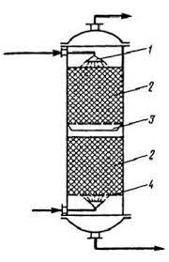
Рис. 3.1. – Насадковий Абсорбер
У даному виробництві було обрано насадковий абсорбер. У насадковому абсорбері (рис. 3.1) рідина, що подається через розподільний пристрій 1, при невеликих швидкостях газу тече по елементу насадки 2 у вигляді тонкої плівки. Поверхнею контакту фаз є змочена поверхня насадки, і в цьому режимі насадкові апарати можуть розглядатися як плівкові. Щоб рідина не розтікалася до стінок апарату, насадки завантажуються по секціях. Між секціями встановлюють пристрій 3 для перерозподілу рідини і решітки 4. Абсорбери з насадками є найбільш поширеними поглиначами, які використовуються для газу видалення. Поглинаюча рідина диспергується над пакувальним матеріалом, що забезпечує велику площу поверхні для контакту газ-рідина. Упаковані ліжка класифікуються відповідно до відносного напрямку потоку газ-рідина на два типи. Перший є одноточним, а другий — одночасним поглинач ложа з протиточною упаковкою. Найпоширеніший запакований ліжко поглинач - протиточна башта. Потік газу надходить у нижньої частини вежі і тече вгору через пакувальний матеріал і виходить зверху після проходження через тумануловлювач. Рідина є вводиться у верхній частині набитого пласта за допомогою розбризкувань або перегородок і потоків вниз над упаковкою. Таким чином газ максимально розбавляється контактує з найменш насиченою поглинаючої рідиною і концентрацією різниця між рідкою і газовою фазами, яка необхідна або масообмін, досить постійний через довжину колони. The максимум (L/G) у протитечії обмежується затопленням, яке виникає, коли висхідна сила, що діє газом, є достатньою для запобігання рідина від стікання вниз. Мінімум (L/G) фіксується переконайтеся, що тонка рідка плівка покривала всі пакувальні матеріали. [5]
Основне призначення насадок - надання великої площі поверхні для масообміну. Однак вибір конкретної насадки залежить від корозійності забруднень і очищувальної рідини, розміру абсорбера, перепаду статичного тиску та вартості. Існує три поширені типи насадок: сітка, кільце та сідла. У нашому проекті було вибрано керамічні сідла, оскільки це хороший коефіцієнт розподілу рідини, хороша стійкість до корозії, найчастіше зустрічається з водними корозійними рідинами, а сідла є чудовими для перерозподілу рідини низькою ціною.

3.2 Дослідження математичної моделі абсорбера
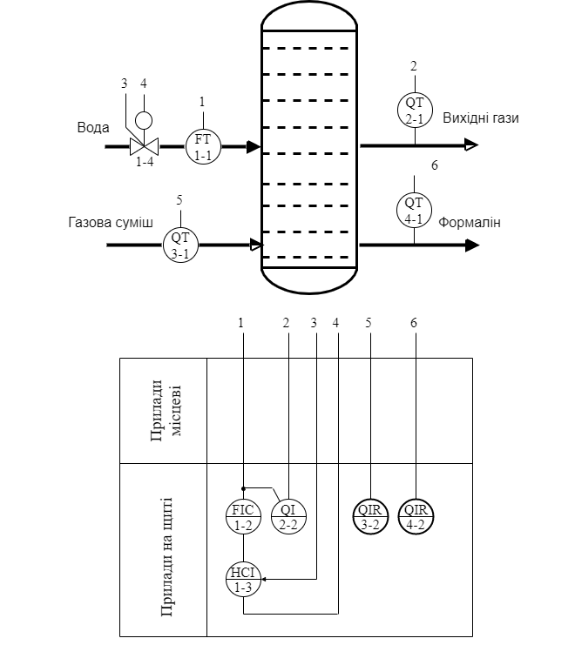
Рис. 3.2. Фрагмент схеми автоматизації з контуром керування концентрації

У виробництві формальдегіду методом дегідрування метанолу важливим апаратом є абсорбер, що призначений для промивання газу водою для надання певної температури та концентрації.
Скрубер розглядається як технологічний об`єкт керування концентрацією НСНО в формаліну на його виході, яка і буде оцінкою результату очищення газової суміші від НСНО.
Структурно-параметрична схема абсорбера представлена на рис 3.2
Рис. 3.3. - Абсорбер
При розробці математичної моделі процесу розглядаються наступні параметри.
Вхідними параметрами до абсорбера є:
- Витрата газової суміші (HCHO та СН₃OH ), кг/сек;
- Витрата абсорбенту (H₂O ) , кг/сек;
- Початкова концентрація HCHO у (HCHO та СН₃OH), кг/кг;
- Початкова концентрація HCHO у H₂O, кг/кг;
- Рівноважна концентрація НСНО у розчині на вході в скрубер, кг/кг;
- Рівноважна концентрація НСНО у (HCHO та СН₃OH) на вході в скрубер, кг/кг;
Вихідними параметрами є:
- Кінцева концентрація HCHO у (HCHO та СН3OH), кг/сек;
- Кінцева концентрація HCHO у H2O, кг/сек;
- Рівноважна концентрація НСНО в H2O на виході із скрубера, кг/кг;
- Рівноважна концентрація НСНО у газовій суміші (HCHO та СН₃OH) на виході із скрубера, кг/кг;

Основний регульований параметр, який забезпечує задану якість процесу, є концентрація НСНО у суміші на виході з апарата y₁.
Керувальною дією є витрата води на вході в абсорбер F_{r}.
Основне збурення у системі ‒ концентрація НСНО у суміші на вході в абсорбер y₀.
Проміжною змінною (параметром стану) є x₁$-$ концентрація НСНО у воді(H₂O) на виході з абсорбера.
В ТОК мають місце допущення про обмеження вхідних змінних:
$$x_{0max}>x_{0}>x_{0min},$$
$y_{0max}>y_{0}>y_{0min}.$ [3]
Система матеріальних балансів для НСНО у газовій та рідкій фазах буде мати вигляд:
$\left\{\begin{aligned}F_{g}y_{0}-F_{g}y_{1}-SK_{g}\frac{\left(y_{0} -{ y}_{r}\left(x_{1}\right)\right) + \left(y_{1} - y_{r}\left(x_{0}\right)\right)}{2}=0 \\ F_{r}x_{0}-F_{r}x_{1}+SK_{r}\frac{\left(x_{r}\left(y_{1}\right)-x_{0}\right) + \left(x_{r}\left(y_{0}\right){- x}_{1}\right)}{2}=0 \end{aligned}\right.$ [3]
де y_{r}(x), x_{r}(y) – рівноважні концентрації НСНО у суміші та НСНО у H₂O;
K_{g}, K_{r} – коефіцієнти масообміну, подані через мольні частки компонента в газовій та рідкій фазах;
S – поверхня масообміну в абсорбері;
Для рівноважних концентрацій прийнято наступне:
y_{r}(x) = mx, x_{r}(y) = y/m.
За каналом керування F_{r} → y₁
$y_{1}(F_{r})=\frac{2*F_{g}*F_{r}*y_{0}+F_{g}*SK_{r}*y_{0}-F_{r}*SK_{g}*y_{0}+2*F_{r}*SK_{g}*m*x_{0}}{2*F_{g}*F_{r}+F_{g}*SK_{r}+F_{r}*SK_{g}}$
Побудуємо статичну характеристику каналу керування (Рис.3.4)
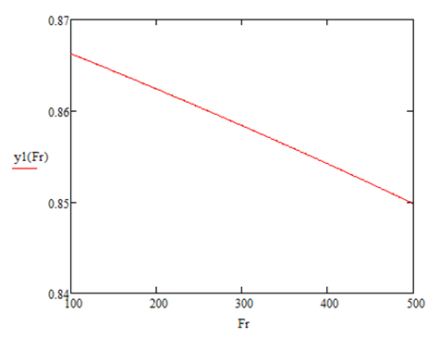
Рис.3.4. - Статична характеристика каналу керування
За каналом збурення y₀ → y₁
$$y_{1}(y_{0})=\frac{2*F_{g}*F_{r}*y_{0}+F_{g}*SK_{r}*y_{0}-F_{r}*SK_{g}*y_{0}+2*F_{r}*SK_{g}*m*x_{0}}{2*F_{g}*F_{r}+F_{g}*SK_{r}+F_{r}*SK_{g}}$$
Побудуємо статичну характеристику каналу збурення (Рис.3.5)
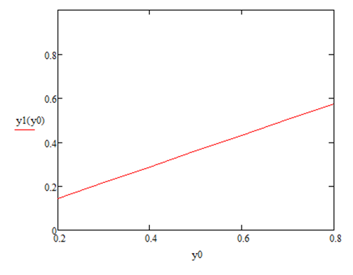
Рис.3.5. - Статична характеристика каналу збурення

Передатні функції за каналами керування F_{r} → y₁ та збурення y₀ → y₁:
$$\left\{\begin{aligned}W_{F_{r}}\left(p\right)=\frac{у1(р)}{Fr(р)}=\frac{K_{x_{1}y_{1}}K_{F_{r}x_{1}}}{\left(T_{y_{1}}p+1\right)\left(T_{x_{1}}p+1\right)-K_{x_{1}y_{1}}K_{y_{1}x_{1}}}, \\ W_{y_{o}}\left(p\right)=\frac{y1(p)}{y0(p)}= \frac{K_{x_{1}y_{1}}K_{y_{0}x_{1}}+\left(T_{y_{0}}p+K_{y_{0}x_{1}}\right)\left(T_{x_{1}}p+1\right)}{\left(T_{y_{1}}p+1\right)\left(T_{x_{1}}p+1\right)-K_{x_{1}y_{1}}K_{y_{1}x_{1}}}.\end{aligned}\right.$$
$де T_{y1}=\frac{V_{g}ρ_{g}}{2F_{g} + SK_{g}};K_{y_{0}y_{1}}=\frac{2F_{g} - SK_{g}}{2F_{g} + SK_{g}}; T_{y0}= -\frac{V_{g}ρ_{g}}{2F_{g} + SK_{g}};{ K}_{x_{1}y_{1}}=\frac{SK_{g}m}{2F_{g}+ SK_{g}};$ $T_{x1}=\frac{V_{r}ρ_{r}}{2F_{r}+ SK_{r}}; K_{F_{r}x_{1}}=\frac{2\left(x_{0} – x_{1}\right)}{2F_{r}+ SK_{r}}; K_{y_{1}x_{1}}=\frac{SK_{r}}{m\left(2F_{r}+ SK_{r}\right)};K_{y_{0}x_{1}}=\frac{SK_{r}}{m\left(2F_{r}+ SK_{r}\right)}$

Побудуємо динамічну характеристику за каналом керування F_{r} → y₁ (Рис.3.6):
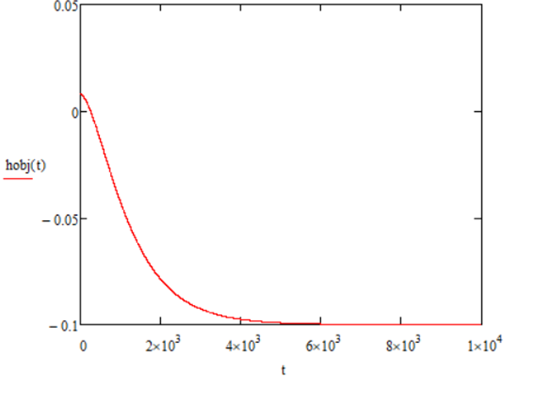
Рис.3.6. - Динамічна характеристика за каналом керування F_{r} → y₁
Побудуємо динамічну характеристику за каналом збурення y₀ → y₁ (Рис.3.7):
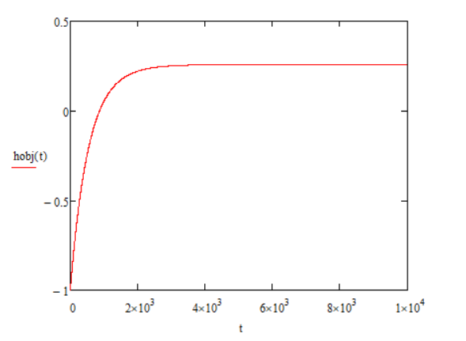
Рис.3.7. - Динамічна характеристика за каналом збурення y₀ → y₁
Ключовим елементом в контурі є регулятор. Передавальна функція за обраним каналом керування «витрата абсорбенту» - «концентрація формальдегіду в газовій суміші на виході» була розрахована в попередньому розділі. Розрахунок регуляторів проводиться методом ітерацій, з урахуванням передавальних функцій еквівалентних об'єктів на рахунках. [5]
Налаштування регулятора в контурі системи рекулювання витрати визначалося методом Циглера-Ніколсена. Принцип методу полягає в наступному: передати, як в одноконтурній системі автоматичного керування використовують П-контролер, який передає характеристики регулятора, щоб дізнатися його значення, коли система не погашена, тоді можете розробити оптимальне налаштування ПІ-регулятора. [6]
Введення в систему П-регулятора та варіювання коефіцієнтів пропорційності до появи автоколивань у системі (рис. 3.8):
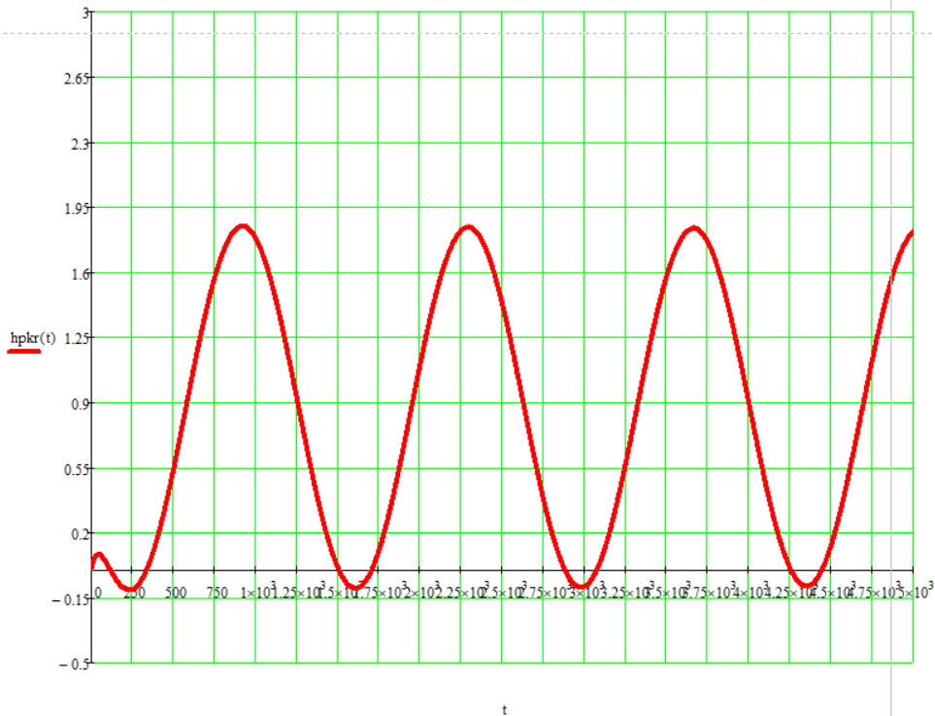
Рис.3.8. - Автоколивання системи (на межі стійкості)
На підставі знайдених розрахуємо налаштування регулятора:
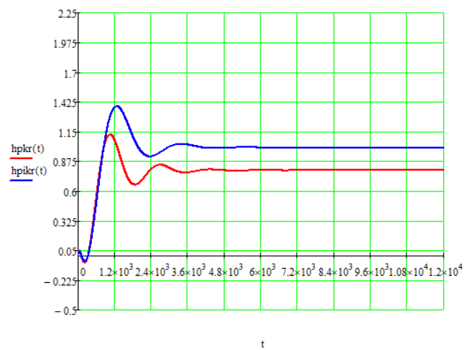
Рис.3.9. – Циглер а) ПІ; б) П
Судячи з отриманих результатів – статична похибка у П регулятора дуже суттєва для процесу. ПІ після перерегулювання виходить на усталений режим, з мінімальними коливаннями.

3.3 Вибір та опис лінгвістичних змінних
Нечітка автоматична система керування була побудована на концентрації формаліну на виході з абсорбера. Керувальним впливом є витрата холодної води на вході в абсорбер.
Для контору керування було визначено наступні 2 лінгвістичні змінні:
- концентрації формаліну Q_{Ф1};
- витрата холодної води F_{ХВ1}.
Спочатку необхідно сформувати терми та функції належності для Концентрації формаліну Q_{Ф1}, яка змінюється в діапазоні від 32-35 % від допустимого значення. Для даної лінгвістичної змінної визначено 3 терми Q_{Ф} = {" низька "," нормальна "," висока "}
Опишемо цю змінну наступним чином:
низька
Лінгвістична змінна: <Концентрація; нормальна; 32 < Q_{Ф1}≤ 35>
висока
Схожим чином представимо керувальну змінну Витрата холодної води F_{ХВ1}, як лінгвістичну. F_{ХВ1}. = {" низька "," нормальна "," велика "}
мала
Лінгвістична змінна: <Витрата; нормальна; 28000 < F_{ХВ1}≤ 32000>
велика

На рис. 3.10 – 3.12 зображено графіки функцій належності кожної з терм лінгвістичної змінної Концентрації формаліну.
Функцію належності Концентрація низька описано та зображено наступним чином:
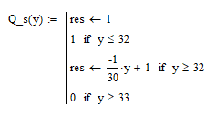
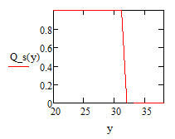
Рис. 3.10. Функція належності Концентрація низька

Функцію належності Концентрація нормальна описано та зображено наступним чином:
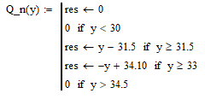
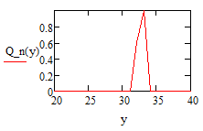
Рис. 3.11. Функція належності Концентрація нормальна
Функцію належності Концентрація висока описано та зображено наступним чином:
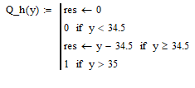
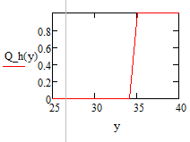
Рис. 3.12. Функція належності Концентрація висока

На рис. 3.13 вказані графіки всіх функцій належності.
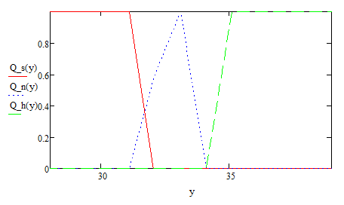
Рис. 3.13. Графіки усіх функцій належності змінної Концентрація формаліну
На рис. 3.14 – 3.16 зображено графіки функцій належності кожної з терм лінгвістичної змінної Витрата холодної води.
Функцію належності Витрата мала описано та зображено наступним чином:
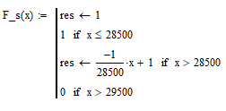
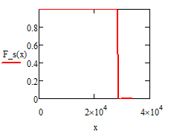
Рис. 3.14. Функція належності Витрата мала

Функцію належності Витрата нормальна описано та зображено наступним чином:
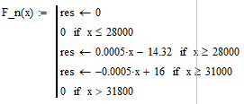
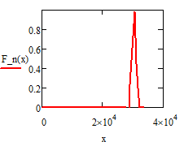
Рис. 3.15. Функція належності Витрата нормальна

Функцію належності Витрата велика описано та зображено наступним чином:
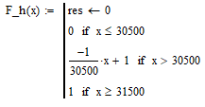
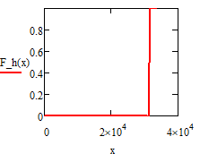
Рис. 3.16. Функція належності Витрата велика
На рис. 3.17 вказані графіки всіх функцій належності.
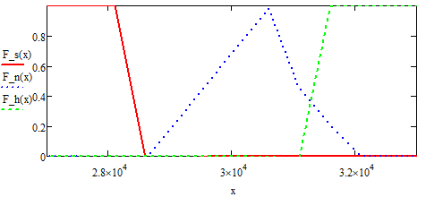
Рис. 3.17. Графіки усіх функцій належності змінної Витрата холодної води

3.4. Розробка продукційних правил нечіткої системи керування
Наступним кроком в розробці нечіткої системи керування є формування нечітких правил керування:
ЯКЩО Концентрація формаліну Ф1 «низька», ТО Витрата холодної води ХВ1 повинна бути «низька».
ЯКЩО Концентрація формаліну Ф1 «нормальна», ТО Витрата холодної води ХВ1 повинна бути «нормальна».
ЯКЩО Концентрація формаліну Ф1 «висока», ТО Витрата холодної води ХВ1 повинна бути «висока».
Наприклад, концентрація Ф1 31.6 %. Знайдемо ступінь входження значення Q_{Ф1} у кожний терм: «низька» = 1; «нормальна» = 0,15; «висока» = 0.
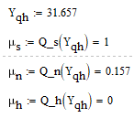

Виконаємо модифікацію нечітких множин правих частин правил. Використаємо спочатку метод добутків, помноживши кожну функцію належності F_{ХВ1} на відповідний коефіцієнт входження концентрації формаліну.
Виконаємо модифікацію нечітких множин правих частин правил. Використаємо спочатку метод добутків, помноживши кожну функцію належності F_{ХВ1} на відповідний коефіцієнт входження концентрації формаліну.[10]
На рис. 3.17 зображено, як будуть перетворені множини «мала», «нормальна», «велика» керувальної змінної Витрата Витрата холодної води ХВ1, що розташовані у правій частині правил.
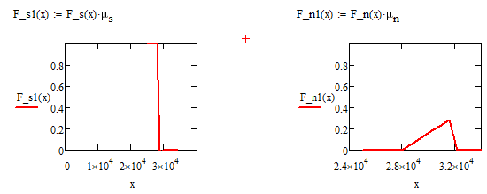
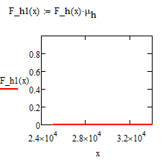
Рис. 3.17. Перетворення функцій належності правих частин правил методом добутку

Далі врахуємо дію усіх правил, виконавши суперпозицію нечітких множин – методом максимуму та підсумовування.
На рис. 3.18 – 3.19 зображено отримані результати
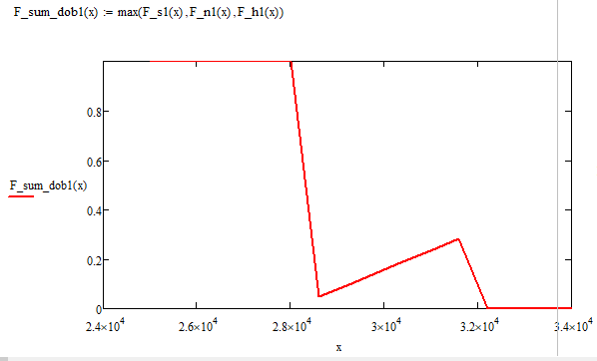
Рис. 3.18. Об’єднання методом максимуму
Виконаємо перехід до числового значення керувальної змінної:
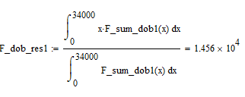
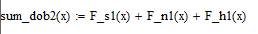
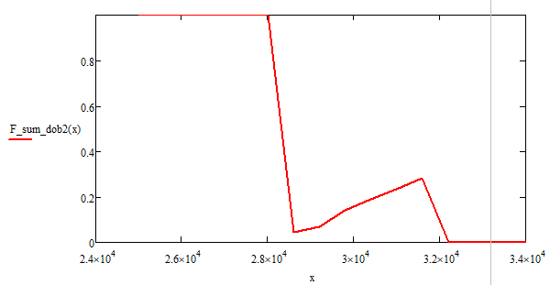
Рис. 3.19. Об’єднання методом підсумовування

Виконаємо перехід до числового значення керувальної змінної:
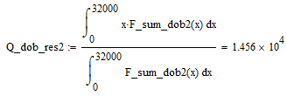
Тепер використаємо метод мінімуму, обмеживши функцію належності множини F_{ХВ1} значенням правдивості витрати ХВ3.
На рис. 3.20 зображено, як будуть перетворені множини «мала», «нормальна», «велика» керувальної змінної Витрата холодної води ХВ1, що розташовані у правій частині правил.
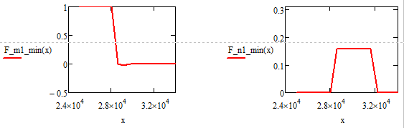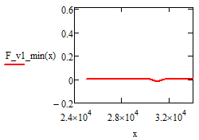
Рис. 3.20. Перетворення функцій належності правих частин правил методом мінімуму

Далі врахуємо дію усіх правил, виконавши суперпозицію нечітких множин – методом максимуму та підсумовування.
На рис. 3.21 – 3.22 зображено отримані результати
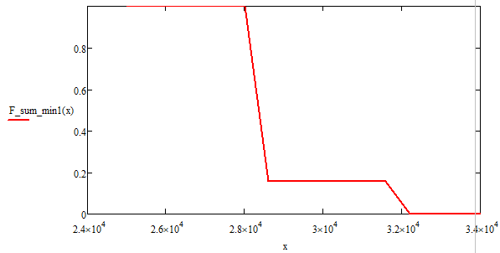
Рис. 3.21. Об’єднання методом максимуму
Виконаємо перехід до числового значення керувальної змінної:
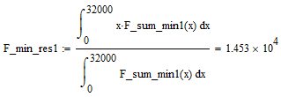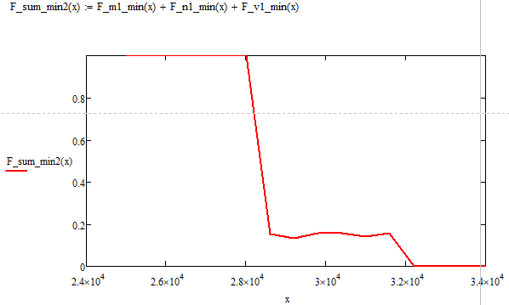
Рис. 3.22. Об’єднання методом підсумовування

Виконаємо перехід до числового значення керувальної змінної:
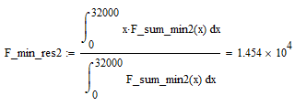

3.5. Результати реалізації нечіткої моделі та системи засобами MatLab
Реалізація в MathCAD подана в пунктах вище. В MatLab результати реалізації подано в наступному вигляді:
- схема НчАСК на рис. 3.23,
- редактор функцій належності для вхідних та керувальної змінних на рис. 3.24,
- редактор правил продукції після їх визначення на рис. 3.25,
- перегляд результату використання правил продукції на рис. 3.26,
перегляд поверхні нечіткого висновку на рис. 3.27. [11]
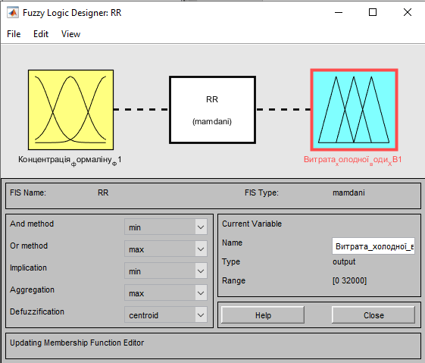
Рис. 3.23. Схема НчАСК
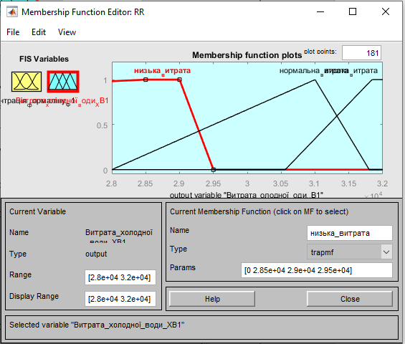
Рис. 3.24. Вікно редактора функцій належності для керувальної змінної
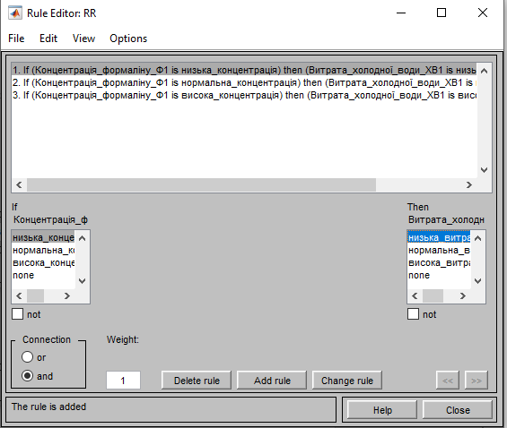
Рис. 3.25. Вікно редактора правил продукції після їх визначення
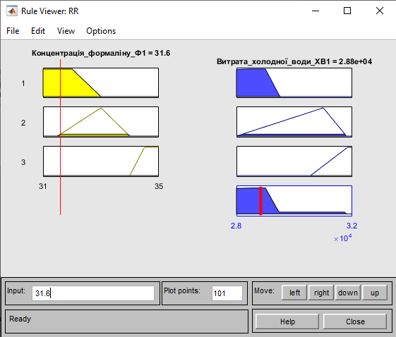
Рис. 3.26. Вікно перегляду результату використання правил продукції
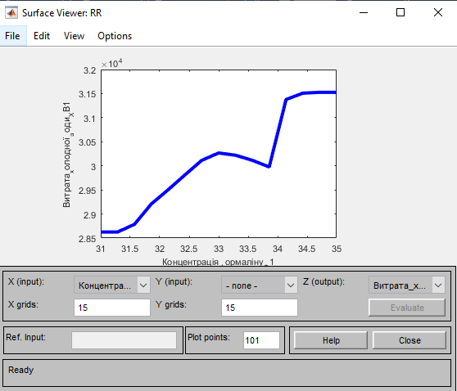
Рис. 3.27. Вікно перегляду поверхні нечіткого висновку

4. КОРЕЛЯЦІЙНИЙ АНАЛІЗ ЗМІННИХ ТОК

4.1 Емпірична функція розподілу F*(x)

На початку досліджень ТОК побудуємо функцію розподілу випадкової величини X, розподіл якої було записано при спостереженнях за абсорбером. Функція розподілу має стрибки у тих точках, у яких випадкова величина приймає значення, вказані у ряді розподілу. В інтервалах між цими значеннями функція F(x) – стала величина. Сума всіх стрибків функції дорівнює одиниці.
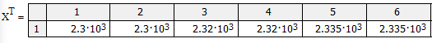
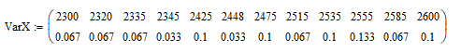
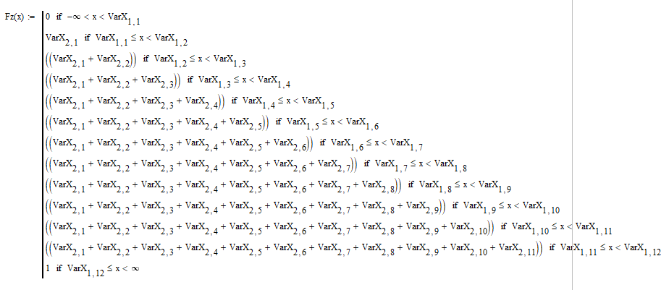

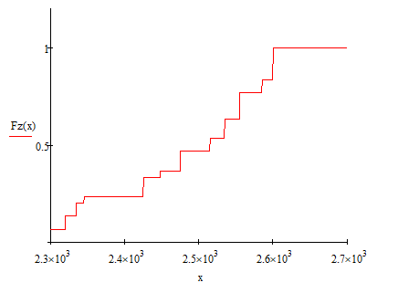
Рисунок 4.1 – Емпірична функція розподілу X
Побудова гістограми для вхідної технологічної змінної X:
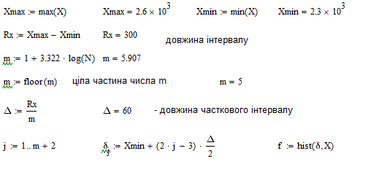

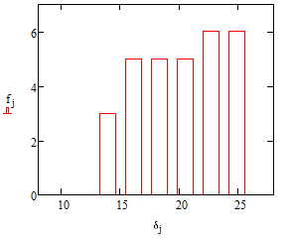

Рисунок 4.2 – Гістограма розподілу частот величини X
Побудова емпіричної функції розподілу F*(y):
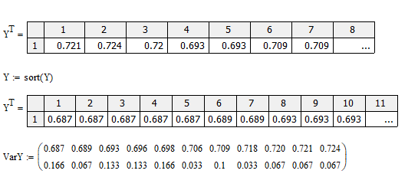
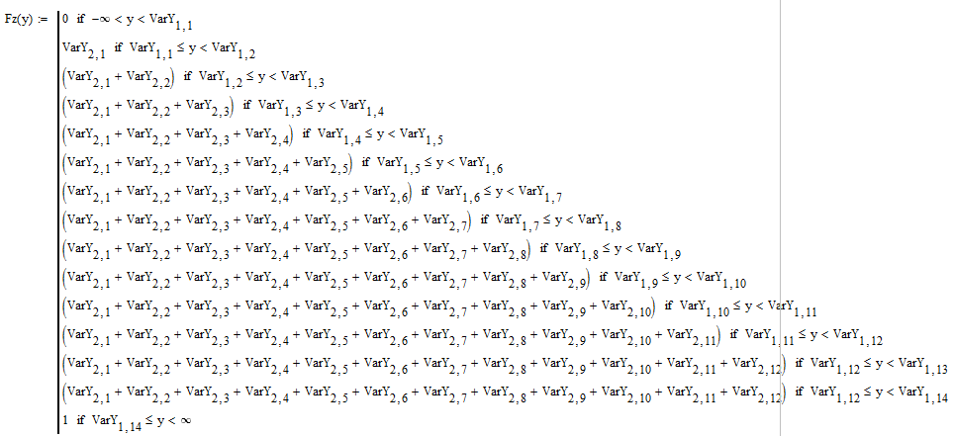

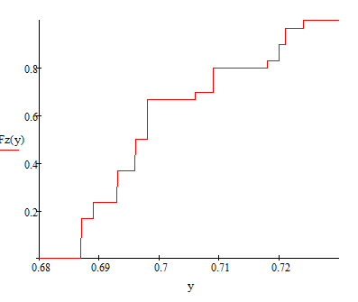
Рисунок 4.3 – Емпірична функція розподілу Y
Побудова гістограми для вхідної технологічної змінної Y:
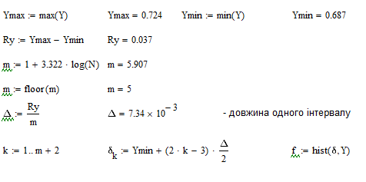
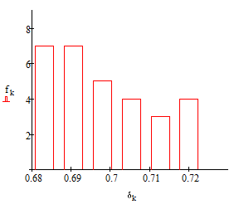
Рисунок 4.4 – Гістограма розподілу частот величини Y

4.2 Точкові оцінки математичних сподівань та дисперсій X та Y

Розрахунки точкових оцінок для вхідної технологічної змінної X:
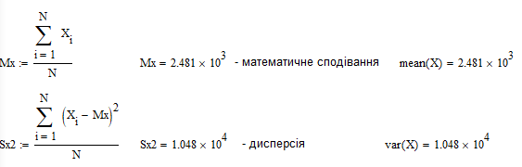
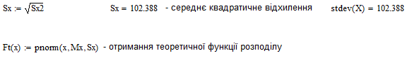
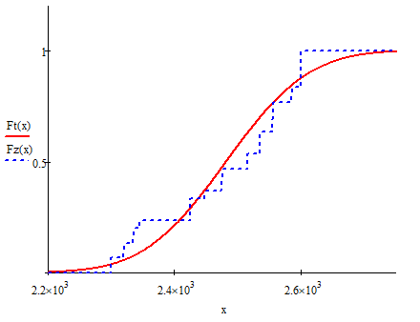
Рисунок 4.5 – Зображення емпіричної Fz(x) та теоретичної Ft(x) функцій розподілу

Розрахунки точкових оцінок для вхідної технологічної змінної Y:
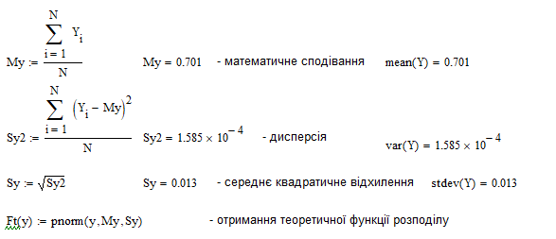
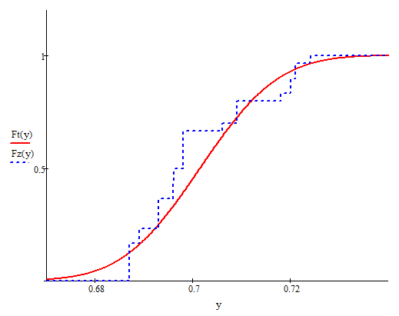
Рисунок 4.6– Зображення емпіричної Fz(y) та теоретичної Ft(y) функцій розподілу

4.2 Інтервальні оцінки математичних сподівань та дисперсій X та Y

Розрахунок довірчих інтервалів для вхідної технологічної змінної X та вихідної технологічної змінної Y
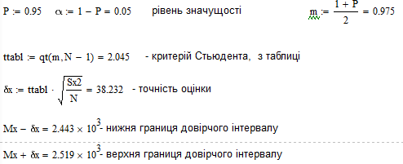
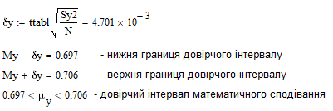
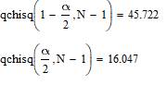
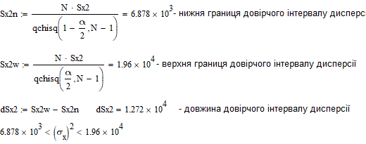

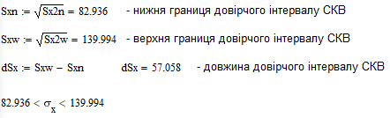
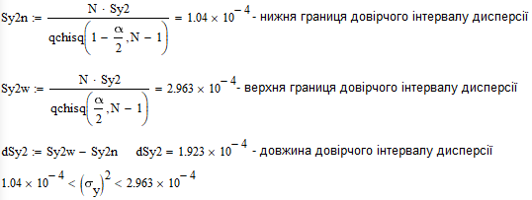
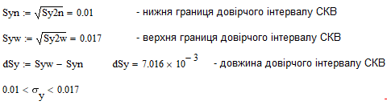

4.3 Кореляційне поле для X та Y. Перевірка суттєвості кореляційного зв’язку міх змінними.
Перевіряємо кореляційний зв'язок між Х та Y змінними при рівні значущості 5%. Кореляційний зв'язок це такий статистичний зв'язок між випадковими величинами, при якому зміна однієї з них призводить до зміни середнього значення іншої. Тісноту зв'язку оцінюють за допомогою величини розсіювання значень Y навколо їх умовного середнього . Значне розсіювання свідчить про слабку залежність Y від X або взагалі про її відсутність. Невелике розсіювання вказує на наявність достатньо сильної залежності. У цьому випадку величини Y та X можуть бути зв'язані навіть функціонально, але під впливом другорядних випадкових чинників цей зв'язок стає розмитим. У результаті при тому самому значенні Х величина Y приймає різні значення. [12]
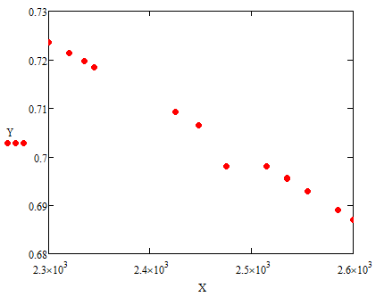
Рисунок 4.7– Кореляційне поле X та Y
Для перевірки суттєвості зв’язку роблять перевірку за допомогою гіпотез.
- основна H0: ρ=0, тобто кореляційний зв’язок між Х та У несуттєвий;
- альтернативна H1: ρ≠0, кореляційний зв’язок між Х та У суттєвий.
Де ρ – коефіцієнт парної кореляції, характеризуючий зв’язок між Х та У.
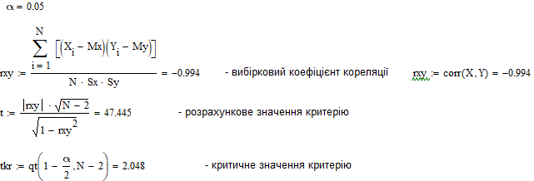

4.4 Регресійний аналіз

Так як t > t_{kr}, то зв'язок між величинами суттєвий. Приймаємо основну гіпотезу H1. Суттєвий кореляційний зв'язок підтверджено, тому доцільно визначити його форму, тобто, створити модель об’єкту. Цей етап кореляційного аналізу дуже важливий як при розробці систем керування технологічними процесами різних галузей виробництва, так і в інших сферах життєдіяльності людини. [12]
Для визначення лінійної регресійної моделі ТОК задаємо:
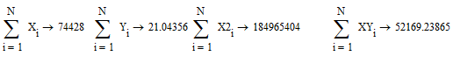
Звідси:
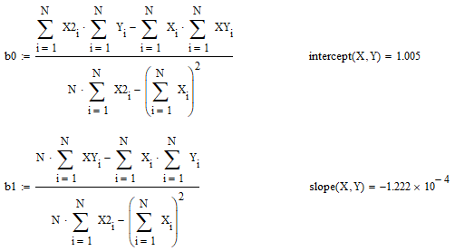

Рівняння лінійної регресійної моделі ТОК має наступний вигляд
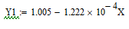

Щоб з’ясувати, наскільки добре обчислені за цим рівнянням значення $\hat{y_{i}}$ узгоджуються з тими, які спостерігалися впродовж часу досліджень y_{i}, знайдемо відхилення $\hat{y_{i}}-y_{i}$.

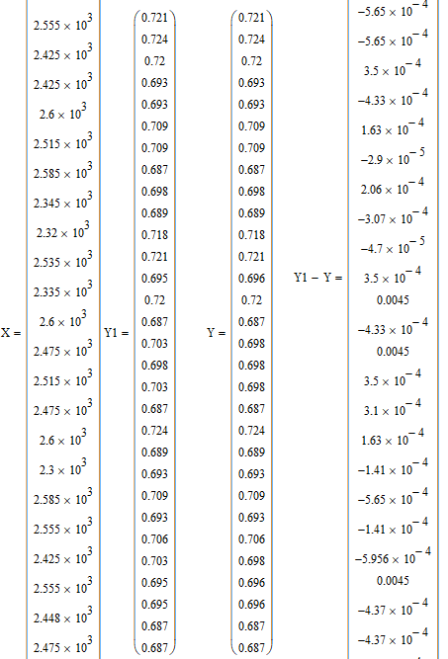

Для визначення квадратичної регресійної моделі ТОК задаємо:
Розрахуємо матрицю коефіцієнтів квадратичної регресійної моделі
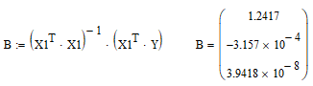
Рівняння квадратичної регресійної моделі ТОК має наступний вигляд:
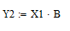
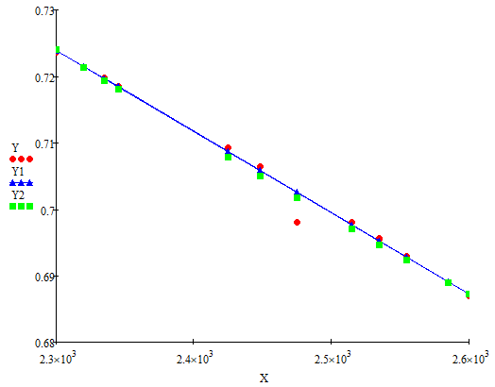
Рисунок 4.8– Кореляційне поле і результати моделювання за лінійною і квадратичною однофакторними моделями

4.5 Перевірка адекватності моделей
Для перевірки адекватності використаємо дві гіпотези:
- основна Н0: S²ad=S²y
- альтернативна H1: S²ad<S²y
Після отримання регресійної моделі виконують її аналіз, зокрема перевіряють її адекватність, тобто відповідність її поведінки поведінці реального об’єкту. Тільки адекватну модель можна використовувати для дослідження властивостей об'єктів моделювання й оптимізації їх роботи. Оцінка адекватності здійснюється на основі дисперсійного аналізу двома способами: порівнянням залишкової дисперсії або з дисперсією вихідної величини або з дисперсією відтворюваності у паралельних дослідах. У розрахунковій роботі передбачено використання першого способу. Згідно з ним параметрична ідентифікація і перевірка адекватності базуються на одній і тій самій вибірці випадкових величин X та Y. [12]
Перевіримо адекватність лінійної регресійної моделі ТОК:
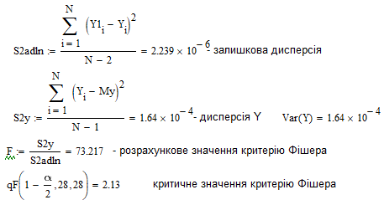

Так як F>F_{кр} то модель можна вважати адекватною експериментальним даним.
Перевіримо адекватність квадратичної лінійної моделі:

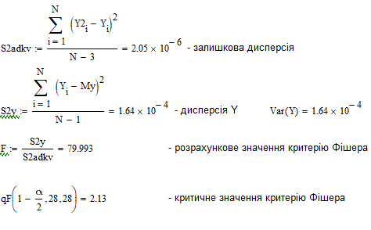

Так як F>F_{кр} то модель можна вважати адекватною експериментальним даним.

4.6 Визначення точності моделей
Точність моделі можна визначити за наступними показниками:
- залишкова дисперсія
- середнє значення квадратів відхилень розрахункових даних від експериментальних(на один експеримент)
- середнє значення абсолютних відхилень розрахункових даних від експериментальних(на один експеримент)
Розрахуємо ці показники для лінійної регресійної моделі ТОК:
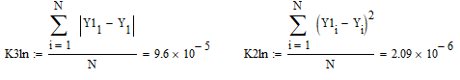
Розрахуємо ці показники для квадратичної регресійної моделі ТОК
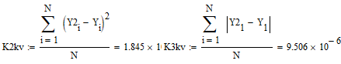
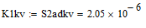

4.7 Аналіз властивостей залишків лінійної моделі
Розрахуємо залишки для кожного експериментального значення x:
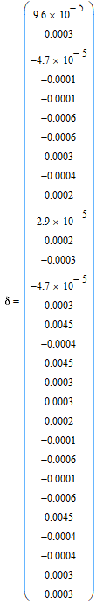
Перевіряємо умову, що середнє значення залишків повинно наближатися до нуля:
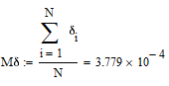
Будуємо кореляційне поле між x_{i} та δ_{i}:
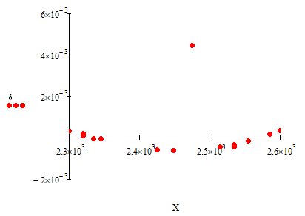
Рисунок 4.9– Кореляційне поле між x_{i} та δ_{i}

4.8 Довірчі інтервали для параметрів лінійної моделі.
Перевірка значущості коефіцієнтів виконується за гіпотезами:
- основна Н0: a_0=0
- альтернативна a_0≠0
та
- основна Н0: a_1=0
- альтернативна a_1≠0
Проведемо перевірку значущості b₀:
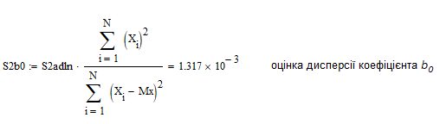
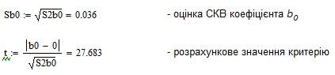
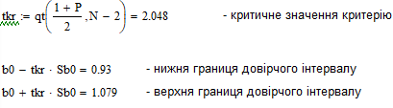
Проведемо перевірку значущості b1
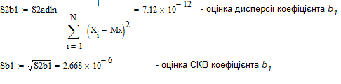
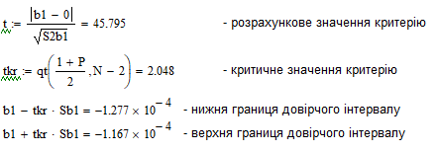

4.9 Однорідність залишкових дисперсій обох моделей.
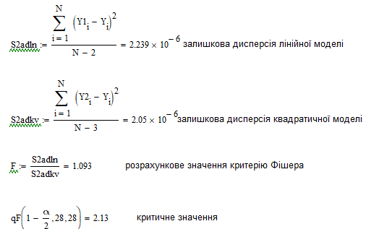
Так як F<F_{кр} то приймаємо лінійну регресійну модель ТОК

5. РОЗРОБКА ПРОТОТИПУ ПРОГРАМИ ІМІТАЦІЙНОЇ МОДЕЛІ ТЕХНОЛОГІЧНОГО ПРОЦЕСУ

5.1 Вимоги та існуючи рішення

Сьогодні процес роботи з SCADA-системою зводиться до кількох дій: вибір параметрів обміну даними з ПЛК, розробка мнемосхем у спеціальному редакторі, настроювання логування подій та станів параметрів. Для забезпечення складної поведінки графічних елементів мнемосхем та нескладних математичних розрахунків використовується написання скриптів або взагалі передбачається, що достатньо засобів найпростішої анімації, що настроюється в редакторі.
Такий підхід багато в чому виправдовує — легко навчитися, можна швидко реалізувати нескладні проекти. За великим рахунком, можна навіть не мати мінімальних знань про програмування для початку роботи.
Сьогодні існує досить велика кількість SCADA-систем, що різняться за своїми можливостями, вартістю, зручністю розробки і т.д. Можна подумати що залишилося тільки обрати необхідну, але з’ясовується що все не так просто[13]:
- При створені великого проекту з багатьма елементами на мнемосхемі або збільшенні об’ємів обчислювань відразу помітно, як система починає знижувати свою швидкість роботи.
- При намаганнях зробити щось в системі, що не було створено виробником обертається у дуже не тривіальні рішення з великими затратами.
- Замкненість систем та не повна документація.
- При розробці більшості систем було зроблено уклін в сторону нового функціоналу, а не тестування та оптимізації базового.
- Висока вартість, при створенні великого підприємства що має мільйоні у своєму капіталі виділити 4-8 тис. євро не проблема. Та якщо казати про малі-середні виробництва, то кілька сотень євро може стати проблемою.
Отже, проаналізувавши мінуси сучасних систем, спробуємо сформулювати вимоги до нашої. Спробуємо вирішити проблеми за допомогою виходу за рамки установлених правил. [14]
- Необхідна висока швидкість роботи.
- Можливість легко та з мінімальним ризиком модернізувати або міняти поведінку існуючих компонентів, також додавати свої.
- Задокоментовані та доступні формати зберігання історичних данних.
- Легкість на швидкість розробки.
- Низька вартість стороннього ПЗ, а в ідеалі безкоштовність та відкритість вихідного коду
Розглянувши вимоги до майбутньої системи, можемо спробувати створити прототип програми імітаційної моделі технологічного процесу виробництва формальдегіду, як результат-приклад нашої майбутньої системи.
Імітаційна модель виробництва формальдегіду повинна відображати основні складові процесу ,такі як: загальну мнемо-схему процесу , схему абсорбера. Основні функції моделі - мати змогу відтворити процес вироб-ництва, запустити чи зупинити його.
На основі цього завдання було створене програмне забезпечення, під відомі операційні системи Windows OS, Linux OS, Mac OS що виконує наступне:
- Моніторинг стану виробництва, запущено процес , або зупинено.
- Інтерфейс зупинки та старту виробництва
- Мнемо-схема процесу з поясненням складових.
- Моніторинг концентрації формальдегіду у формаліні на виході з абсорбера у реальному часі.
- Друк звітів.

5.2 Функціональність розробленої системи

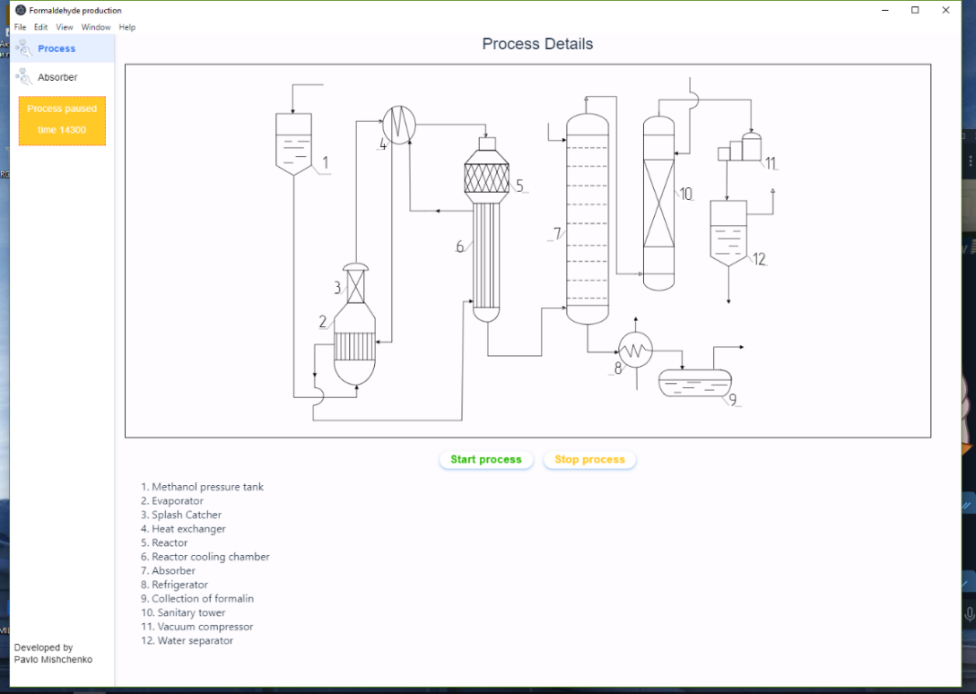
Рис. 5.1 - Вкладка відображення складових процесу виробництва, мнемо-схема.
На рис. 5.1 зображена вкладка опису процесу виробництва формальдегіду методом дегідрування метанолу , що є дуже важливою для розуміння технології виробництва та дій які відбуваються з апаратами, це основна ціль цього пункту меню. На сторінці зображена мнемо-схема процесу виробництва , кнопки керування, зелена кнопка для старту процесу «Start process» та жовта - зупинки «Stop process» , та опис самих складових частин на англійській мові.
Складові процессу:
- (Бак метанолу) Methanol pressure tank
- (Випарник) Evaporator
- (Бризгоуловлювач) Splash Catcher
- (Теплообмінник) Heat exchanger
- (Реактор) Reactor
- (Холодильник реактора) Reactor cooling chamber
- (Абсорбер) Absorber
- (Холодильник) Refrigerator
- (Бак для збору формаліна) Collection of formalin
- (Санітарна вежа) Sanitary tower
- (Вакумний компрессор) Vacuum compressor
- (Водо-віддільник) Water separator

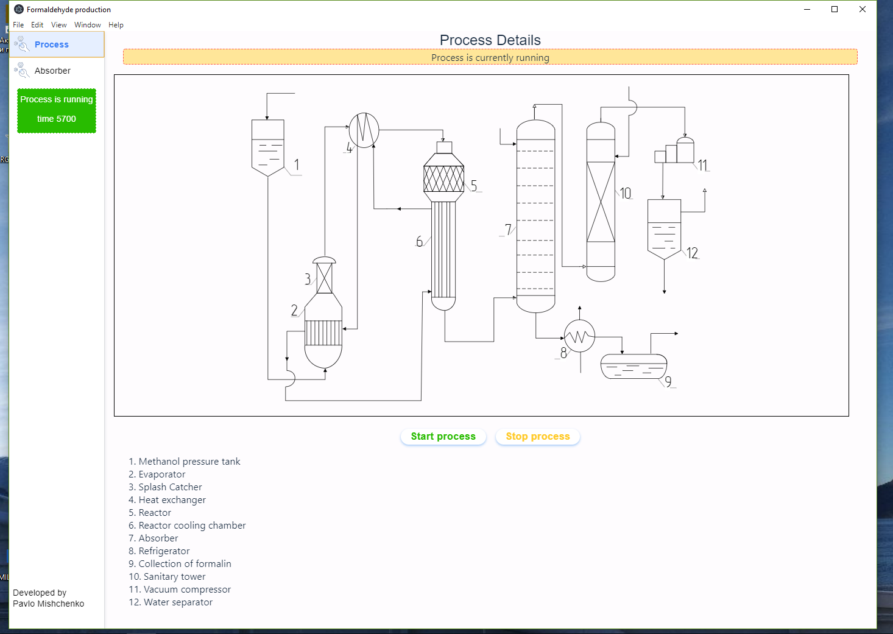
Рис. 5.2 Вкладка відображення складових процесу виробництва, сповіщення про запуск процесу (жовта лінія зверху та зміна кольору в меню зліва).
При натисканні кнопки зеленої «Start process» імітується запуск вироб-ництва, також для зручності користувача над мнемо-схемою процесу з’являється сповіщення про запуск (рис.5.2.). Кнопка зупинки «Stop process» призводить до того що зупиняється зняття значень процесу та його зупинка.
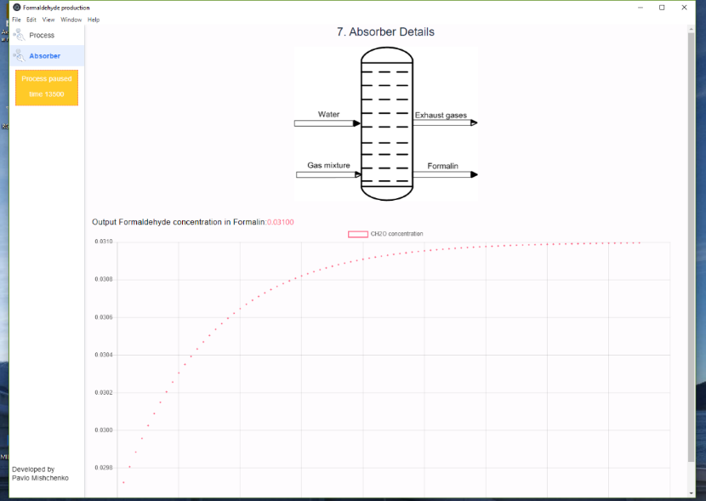
Рис. 5.3 Вкладка відображення стану апарата «Абсорбер»,
Процес зупинено

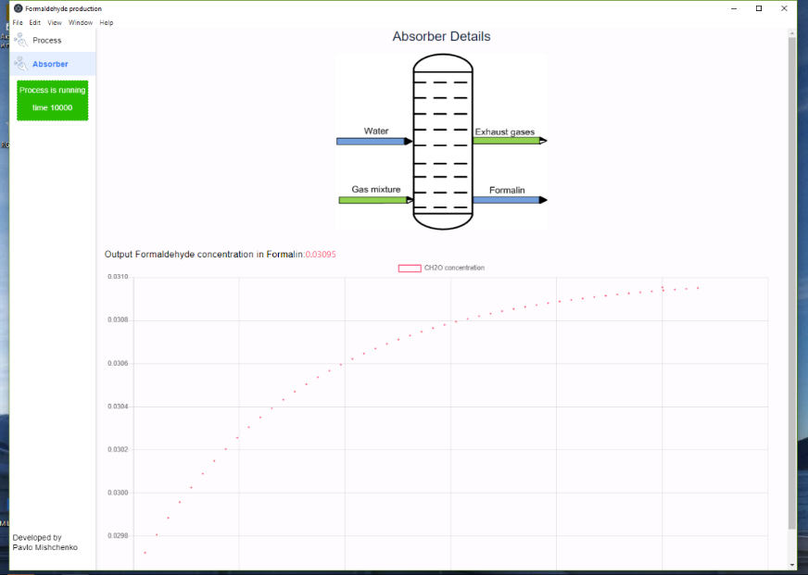
Рис. 5.4 Вкладка відображення стану апарата «Абсорбер»,
Процес запущено
На рис. 5.3 зображена вкладка відображення стану апарата «Абсорбер», основне призначення якої є контролювання вихідної концентрації формальдегіду в формаліні на виході з апарату. Складові сторінки являють собою рисунок абсорберу в стані коли процес зупинено (рис. 5.3) та коли зупущено (рис. 5.4). Строка «Output Formaldehyde concentration in Formalin» вказує на поточне значення концентрації формальдегіду на виході, яке також зображено в реальному часі на графіку «CH2O concentration».

5.3 Опис використаних технологій
Імітаційна модель була створена на базі фреймворку Electron.js, написаної на мові JavaScript, що є однією з популярніших у світі мов програмування. Також не основним завданням побудови моделі було доведення що мова JavaScript також підходить для створення таких важливих речей, як моделі процесів автоматизації або просто використання у інженерних обрахунках.
Декілька уточнень та подробиць о технологіях що використовувалися при розробці моделі:
- JavaScript (JS) — є мовою програмування динамічною та об'єктно-орієнтованою. Є реалізацією одного з стандартів ECMAScript. Найчастіше використовується для створення інтерактивних веб-додатків, що надає можливість на пристрої кінцевого користувача взаємодіяти з тим хто користується сайтом, управляти браузером, асинхронно обмінюватися пакетами даних з сервером, розробляти структуру та зовнішній вид веб-сторінки. [15]
- React (старі назви: React.js, ReactJS) — відкрита для всіх JavaScript бібліотека для розробки інтерфейсів для користувача, яка покликана вирішувати питання часткового заміщення вмісту веб-сторінки, з якими стикаються на практиці в формуванні односторінкових застосунків. Розробляється компанією Facebook, Instagram і спільнотою розробників-однодумців. [16]
- Webpack - це постачальник готових модулів з відкритим кодом мови JavaScript. Пакет модулів, націлений на JavaScript, але він може трансформувати присутні компоненти, такі як HTML, CSS та малюнки, якщо включені певні завантажувачі. Webpack приймає на вхід модулі із залежностями та формує статичні активи, що представляють ці активні модулі.
- Electron — фреймворк, розроблений фірмою GitHub. За допомогою нього розробляють нативні програми, тобто ті що використовують власні компоненти системи, графічні додатки для операційних настільних систем за допомогою технологій вебу, наприклад, JavaScript. Розробникам також доступні модулі Node.js, а саме розширений API модуля для формування системних нативних діалогів, інтеграції застосунків, розробки контекстних меню, інтеграції з системою оповіщень (повідомлень), маніпуляції вікнами, взаємодії з підсистемами движка Chromium. [17] На відміну від веб-застосунків, програмні додатки на базі Electron надходять у вигляді самодостатніх виконуваних файлів, зовсім не прив'язаних до браузеру. При цьому розробнику не потрібно хвилюватися про портування своїх програм для різних платформ, Electron забезпечить можливість конструкції пакетів для всіх операційних систем, підтримуваних у Chromium. Засоби надаються Electron для організації автомат. доставки і установки оновлень програми (оновлення можна надсилати як з окремого сервера, так і напряму з GitHub).

5.4 Розвиток програми
Розроблене програмне забезпечення має великі можливості подальшого вдосконалення, так як на даному етапі не все запрограмовано по актуальним розрахунками у минулих розділах, наприклад в імітаційної моделі поки не має динамічного регулювання за допомогою ПІ регулятора.
- Динамічне регулювання контурів апаратів
- Зміна величин речовин що подаються в технологічні апарати
- Зберігання отриманих даних з апаратів у локальну чи мережеву базу даних.
- Розробка сторінок для моніторингу станів інших апаратів.
Прототип не доскональний, але за допомогою нього ми бачимо що на базі обраних технологій можливо створити SCADA систему, за допомогою якої можливо створювати подібні імітаційні моделі технологічних виробництв.

6. РОЗРОБЛЕННЯ СТАРТАП-ПРОЕКТУ

Ідея та опис стартапу
Надамо опис ідеї обсягом до 20 слів.
Розробка програмного комплексу для виробничої системи імітації протікання технологічного процесу виробництва.
Опис ідеї обсягом до 150 слів.
У сучасному світі при автоматизації будь то виробництва на заводі, чи реалізації смарт будинку з IoT рішеннями використовуються SCADA-системи. Сьогодні існують багато SCADA-систем, що розрізняються за своїми можливостями, вартістю, зручністю розробки і т.д. Але та чи інша система може реалізувати лише закладену в неї логіку розробниками, тому на реалізацію оригінальних ідей витрачається багато сил та часу. Закритість внутрішніх механізмів, неповна документація та висока вартість — при створенні великого підприємства є проблемою. Тому майбутній програмний комплекс буде реалізований з урахуванням мінусів сьогоденних систем, основні переваги:
- Можливість легко та без істотних ризиків змінювати поведінку існуючих компонентів або додавати свої;
- Простота та швидкість розробки.
- Прозорість форматів зберігання налаштувань та історичних даних;
- Низька вартість стороннього ПЗ;
Всі ці вимоги необхідно реалізувати за мінімально можливих витрат зусиль кількох розробників для компанії що буде реалізовувати свою систему на базі платформи.
Цільова аудиторія: заводи що виробляють формальдегід та його похідні.
Конкуренти: інші компанії що розробляють SCADA-системи.
Потенційні конкуренти: інші компанії що розробляють платформи для створення SCADA-систем.
Конкурентна перевага: інформаційне забезпечення що зосередило у собі існуючі проекти та інструменти з відкритим кодом, ми зможемо створити дуже потужну, мобільну та дружню до хмарних обчислень систему HMI, яка може конкурувати з власним програмним забезпеченням.
Прибутки: за рахунок надання послуг зі створення SCADA систем на базі платформи та консультацій підприємств.
Потреби: створення програмного забезпечення платформи.
Фінансування: 1 млн грн. на оренду інструментів для створення програмних засобів та менеджменту команди, створення програмного забезпечення, допоміжні пристрої, рекламу.
Команда: директор, бухгалтер, технічний директор, команда розробників (інженерів) зі програмних засобів для виробництв, 2 програмісти інтерфейсу, 2 дизайнери, 1 програміст – адміністратор хмарних засобів обрахунку.
Отже, пропонується новий спосіб створення моделей виробничих систем імітацій протікання технологічного процесу за допомогою програмного комплексу.
Далі проводимо аналіз потенційних техніко-економічних переваг ідеї порівняно із пропозиціями конкурентів:
− визначаємо попереднє коло конкурентів (проектів-конкурентів) або товарів-замінників чи товарів-аналогів, що вже існують на ринку, та проводимо збір інформації щодо значень техніко-економічних показників для ідеї власного проекту та проектів-конкурентів відповідно до визначеного вище переліку;
− проводимо аналіз показників: для власної ідеї щодо сильних (S), слабких (W) та аналогічних (N) значень (табл. 4.2) [30]. Такими конкурентами визначено:
Конкурент 1 – SCADA-система InTouch (Wonderware);
Конкурент 2 – SCADA-система Citect (Cl Technology);
Конкурент 3 – SCADA-система FIX (Intellution).
Таблиця 6.1 Визначення сильних, слабких та нейтральних характеристик ідеї проекту
№ | Технікоеко-номічні характе-ристики ідеї | (потенційні) товари/концепції конкурентів |  |  |  | W (слабка сторона) | N (нейтралльна сторона) | S (сильна сторона)
№ | Технікоеко-номічні характе-ристики ідеї | Мій  проект | Конку-рент1 | Конку-рент2 | Конку-рент3 | W (слабка сторона) | N (нейтралльна сторона) | S (сильна сторона)
1 | Наявність вбудованих бібліотек | + | + | - | - |  | +
2 | Розробка власного інтерфейсу | + | + | + | + |  |  | +
3 | Підтримка драйверів | + | + | + | + | +
4 | Використання популярних мов програмування | + | - | + | + |  | +
5 | Підтримка сучасних технологій (WEB, GSM) | + | + | - | - |  |  | +
Після порівняння проекту з конкурентами був визначений перелік слабких, сильних та нейтральних характеристик та властивостей ідеї потенційного товару, що є основою для формування його конкурентоспроможності.

Технологічний аудит ідеї проекту
В межах даного підрозділу проводимо аудит технології, за допомогою якої можна реалізувати ідею створення проекту. Визначення технологічної здійсненності ідеї проекту передбачає аналіз складових які вказані в таблиці
Таблиця 6.2 - Технологічна здійсненність ідеї проекту

Ідея проекту | Технології її реалізації | Наявність  технологій | Доступність  технологій
Створення SCADA системи для виробництва | Традиційні мови програмування | Наявні, але потребують значних знань в програмуванні. | Технологія є доступною.
Створення SCADA системи для виробництва | Перевірені бібліотеки та програмні засоби з відкритим кодом | Наявні, але потребують доопрацювань | Частково доступні (половина демоверсії)
Проектування моделі технологічного процесу | Готові виробничі системи у вигляді «оболонки», які не містять виробничих баз | Наявні, але потребують доопрацювань | Технологія є доступною.
Технологія довгострокового зберігання даних виробництва | Використання спеціального формату обробки та виводу даних мережі, що підходять для зберігання та повторного використання. | Наявні загальноприйняті формати виводу та імпорту даних | Технологія є доступною.
Модулі взаємодії з іншими засобами  забезпечення  інформаційної  безпеки. | Впровадження  задокументованого  АРІ, що дозволяє  використовувати  дані іншими  програмно- технічними засобами  забезпечення  інформаційної  безпеки. | Співробітництво з  Виробниками систем з інформаційного захисту. Для засобів  аутентифікації | Співробітництво можливе за умови двосторонньої вигідності партнерства.
Підтримка користувачів та  консалтинг з питань контролю доступу та інформаційної  безпеки. | Побудова системи  для роботи відділу з питань підтримки  користувачів. | Найм співробітників у відділ з питань підтримки користувачів. | Рішення є доступним.

Проаналізувавши наведену таблицю можна зробити висновок, що проект можливо реалізувати тому що є всі необхідні технології для реалізацій поставлених ідей, але через недосконале знання системи можливі обмеження в їх реалізації. Тому для реалізації цього проекту необхідно залучати спеціалістів, які є професіоналами в даній сфері.

Аналіз ринкових можливостей запуску стартап-проекту
Визначимо ринкові можливості, які можна використати під час ринкового впровадження проекту, та ринкові загрози, які можуть перешкодити його реалізації. Це дозволяє спланувати напрями для розвитку проекту із врахуванням стану ринкового середовища. Спочатку проведемо аналіз попиту: наявність попиту, обсяг, динаміка розвитку ринку (таблиця 6.3) .
Таблиця 6.3. Попередня характеристика потенційного ринку стартап-проекту.
№ | Показники стану ринку (найменування) | Характеристика
1 | Кількість головних гравців, од | 3
2 | Загальний обсяг продаж, грн/ум.од | 487 000
3 | Динаміка ринку (якісна оцінка) | зростає
4 | Наявність обмежень для входу (вказати характер обмежень | Невелика база технологічного процесу
5 | Специфічні вимоги до стандартизації та сертифікації | Не змінна
6 | Середня норма рентабельності в галузі (або по ринку), % | 55%

За попередньою оцінкою ринок має динаміку та добрий попит на запропонований продукт. Тому можливо зробити висновок, що ринок є привабливим для входження, хоча є компанії, які вже довгий час працюють на цьому ринку і мають якісну продукцію, але за рахунок нових технологій, продукт може бути конкурентоспроможним. Надалі визначаємо потенційні групи клієнтів, їх характеристики, та формуємо орієнтовний перелік вимог до товару для кожної групи (табл. 6.4)
Таблиця 6.4. Характеристика потенційних клієнтів стартап-проекту
Потреба, що формує ринок | Цільова аудиторія  (цільові сегменти ринку) | Відмінності у поведінці різних потенційних цільових груп клієнтів | Вимоги споживачів до товару
Системи моделювання технологічного процесу | Підприємства з виготовленням продукції технологічної спеціалізації | наявність бази системи; ціна продукту; обслуговування та підтримка продукту | до продукту: можливість редагування; заміна стандартних бібліотек; до компанії: оновлення бібліотек
Швидкість та ефективність роботи | Підприємства з виготовлення продукції технологічної спеціалізації | швидкість обробки інформації та ефективність обробки інформації; | до продукції: простота експлуатації; можливість редагування; до компанії постачальника: оперативність налаштування
Представлення результатів проектування системи | Підприємства з виготовлення продукції технологічної спеціалізації | простота використання; наявність зрозумілого інтерфейсу; | до продукції: доступний інтерфейс; до компанії: налаштування продукту
Отже, потенційними клієнтами продукту можуть стати підприємства з різною кількістю робочих центрів та різною величиною замовлень, які побачать вигоду в налагоджені технологічного процесу за допомогою даного продукту.
При застосуванні даної технології є деякі загрози. Для їх попередження необхідне якісне обладнання, а також професійні фахівці для роботи з даною програмою. Також, потрібне своєчасне обслуговування та технічна підтримка даного продукту (таблиця 6.5).
Таблиця 6.5 Фактори загроз
Фактор | Зміст загрози | Можливі шляхи реакції компанії
Цінова конкуренція | Коливання цін на послуги конкурентів. | Пошук шляхів зниження вартості послуг.
Зниження доходів потенційних споживачів | Зниження купівельної спроможності клієнтів. | Вимушене зменшення обсягів  виробництва.
Збільшення розміру  податків | Відтік коштів із сфери  виробництва до бюджету. | Пошук шляхів мінімізації  податків.
Обладнання | Програмне забезпечення, що не підтримується. | Використання нового наявного інформаційного та програмного забезпечення

В таблиці 6.5 ми визначили фактори загроз, які перешкоджають впровадженню проекту на ринок, а також можливі заходи щодо загроз, щоб звести їх до мінімуму.
Та рядом з чинниками загроз моємо певні можливості (таблиця 6.6)
Таблиця 6.6. Фактори можливостей
№ | Фактор | Зміст можливості | Можлива реакція компані
1 | Наукова новизна | Оновлення системи можна проводити будь коли | Вносити оновлення та нові налаштування системи
2 | Корисність | Може стати найважливішим елементом при проектуванні | Пропонувати на ті підприємства, де зацікавлені в оновлені проектування
3 | Метод проектування | Оптимальний та зрозумілий метод ідентифікації параметрів технологічного процесу | Використовувати інші методи ідентифікації для порівняння результатів
4 | Попит | Своєчасне оновлення продукту | Модернізація продукту
5 | Економічні | Підтримка інновацій | Пониження ціни
Даний проект має принципові можливості для роботи на ринку з огляду на конкурентну ситуацію. Серед сильних сторін, можна виділити оригінальну логіку що використовується саме для виробництв формальдегіду та його похідних. Також, до сильних сторін, порівняно з закордонними конкурентами, можна віднести концентрацію на підвищені рівня інформаційної безпеки та заточування під певні виробництва. Стабілізація політичного та економічного стану, буде сприяти збільшенню рівня попиту на послуги та лобіювання інтересів компанії на рівні держави, а залучення великих відомих компаній в якості постачальників чи клієнтів покращить становище та збільшить вплив на ринку.
Таблиця 6.7 Обґрунтування факторів конкурентоспроможності

Фактор конкурентоспроможності | Обґрунтування (наведення чинників, що роблять фактор для порівняння конкурентних проектів  значущим)
Ціна та змінні витрати | Ціноутворення, яке не є однаковим на послуги для  різних типів клієнтів
Розміри закупівель замовників | Розміри закупівель легко масштабуються, оскільки  продуктом є програмне рішення
Рівень мови створення | Використано JavaScript та Python.
Оновлення бібліотек | В коді програми
Можливість реагування | В коді програми

Таблиця 6.8 - Порівняльний аналіз сильних і слабких сторін запропонованого рішення
Фактор конкурентоспроможності | Бали 1-20 | Рейтинг товарів-конкурентів у порівнянні з запропонованим рішенням
Фактор конкурентоспроможності | Бали 1-20 | -3 | -2 | -1 | 0 | 1 | 2 | 3
Ціна та змінні витрати | 16 |  |  |  |  |  | +
Рівень мови створення | 14 |  |  | +
Оновлення бібліотек | 15 |  |  |  |  | +
Можливість реагування | 8 |  |  |  |  |  | +
З таблиць 6.5 та 6.8 бачимо, що фактори конкурентоспроможності є суттєвими та мають свій внесок при впровадженні нового програмного забезпечення. Основною перевагою є якість продукту, технічна підтримка та обслуговування на протязі всього терміну використання.

Розроблення ринкової стратегії стартапу
Розроблення ринкової стратегії передбачає визначення стратегії охоплення ринку: опис цільових груп потенційних споживачів.
Таблиця 6.9. Вибір цільових груп потенційних споживачів
Опис профілю цільової групи потенційних клієнтів | Готовність споживачів сприйняти продукт | Орієнтовний попит в межах цільової групи (сегменту) | Інтенсивність конкуренції в сегменті
Хімічні виробництва | 70% | 80% | 85%
Які цільові групи обрано: стратегія концентрованого маркетингу

На підставі ринкової стратегії обрано використання стратегії концентрованого маркетингу.
Для роботи в обраному сегменті ринку необхідно сформувати базову стратегію розвитку.
Таблиця 6.10 – Визначення базової стратегіх розвитку

Обрана альтернатива розвитку проекту | Стратегія охоплення ринку | Ключові конкурентоспроможні позиції відповідно до обраної альтернативи | Базова стратегія розвитку
Стратегія спеціалізації | Стратегія спеціалізації | Концентрація на потребах тільки цільового сегменту, без прагнення зайти на весь ринок. Мета полягає в задоволенні потреб вибраного сегменту | Стратегія спеціалізації

За базову стратегію розвитку взято стратегію спеціалізації, що передбачає собою концентрацію тільки на потребах конкретного сегменту, без бажання вийти на весь ринок.
Підсумовуючи здійснений аналіз стартап-проекту можна зробити висновок, що ринкова комерціалізація проекту підтверджена наявним попитом. Клієнти на цьому ринку займаються звичною купівлею з деякими змінами, які передбачають придбання змінених товарів, зміну ціни, саме на це і розрахований даний стартап-проект, так як через створений продукт відбудеться покращення технологічного процесу виготовлення виробів на підприємствах, і цей продукт буде мати кращі властивості порівняно із продуктами конкурентів. Аналізуючи специфіку поведінку клієнтів і зробивши власну систему збуту є великі перспективи заходу даного продукту на ринок. Перепоною заходження на ринок є немала кількість аналогічних товарів, але порівняно із ними дана система має містку базу даних і можливість швидкого налаштування системи, через це вона може бути конкурентоспроможною. На основі стратегії зайняття конкурентної ніші розроблено входження на ринок з вибором цільового сегменту майбутні користувачів. Отже, подальше просування продукту є доцільним через сильні сторони продукту і наявності попиту

ВИСНОВКИ
На сучасному історичному етапі виробництво не можливо уявити без сучасних комп’ютерно-інтегрованих систем. Тому сьогодні автоматизація виробництва є стандартною задачею інженера на підприємстві. Автоматизація виробничого процесу, як і будь-яких інших комплексних процесів, дозволяє отримувати високі показники продуктивності установки і якості кінцевого продукту.
В процесі роботи було досліджено автоматизацію виробництва формальдегіду методом дегідрування метанолу та створено імітаційну модель абсорберу та процесу в цілому.
У магістерській дисертації були проведені такі дослідження.
- Було досліджено технологічний процес виробництва формальдегіду. Детально описано технологічні та хімічні властивості формальдегіду. Представлено області застосування речовини. Розібрано два варіанти виробництва формальдегіду: з використанням оксиду металу або метану чи інших вуглецевих газів. В результаті було обрано схему виробництва з використанням оксиду металу.
- Розроблена та описана система автоматизації процесу виробництва формальдегіду методом дегідрування метанолу.
- Розглянуто цілей апарату абсорбер та його дизайн. Виведено математичну модель абсорберу. Розроблено нечітку систему керування абсорбера та реалізовано засобами MatLab.
- Проведено кореляційний аналіз змінних абсорбера, як технологічного об’єкту керування.
- Описано вимоги програм імітаційних моделей виробництв та описано існуючи рішення. Розроблено прототип програми імітаційної моделі технологічного процесу. Розписано майбутні можливості прототипу.
- Розроблено стартап проект на основі результатів прототипу.

ПЕРЕЛІК ПОСИЛАНЬ

- Огородников C. К. Формальдегид / К. Огородников. – Лениград: Химия, 1984.
- Production of Formaldehyde from Methanol [Електронний ресурс]. – 2012. – Режим доступу до ресурсу: https://cupdf.com/document/production-of-formaldehyde-from-methanol-aspen-hysys-to-gain-an-optimized.html.
- Козаневич З. Я. Комп’ютерне моделювання процесів і систем - 2. Математичне моделювання технологічних об’єктів і систем: Метод. вказівки до практ. занять для студ. напрямку підготовки: 6.050202 „Автоматизація та комп’ютерно-інтегровані технології” / З. Я. Козаневич. – НТУУ ”КПІ ім.. Ігоря Сікорського“, 2017.
- Автоматизація виробництва [Електронний ресурс] – Режим доступу до ресурсу: https://www.bibliofond.ru/view.aspx?id=603855.
- Кубрак А. И. Комп’ютерне моделювання та ідентифікація автоматичних систем: навчальний посібник / А. И. Кубрак, А. И. Жученко, М. З. Кваско., 2004.
- Кубрак А. І. Алгоритм ідентифікації об’єкта в процесі налагодження системи керування / А. І. Кубрак, О. В. Ситніков., 2014. – («Хімічна інженерія, екологія та ресурсозбереження»).
- Основні показники якості регулювання [Електронний ресурс] – Режим доступу до ресурсу: http://ni.biz.ua/7-1/2687.html.
- Типи регуляторів. Методика настройки регуляторів [Електронний ресурс] – Режим доступу до ресурсу: http://www.refotext.com/referat-text-7937-18.html.
- Жученко А. І. Ідентифікація динамічних характеристик. Комп’ютерні методи / А. І. Жученко, М. З. Кваско, Н. А. Кубрак., 2000. – (навч. посіб. для студ. вищ. навч. закл., які навчаються за напрямом «Автоматизація і комп’ют.-інтегр. Технології»).
- Гаврилова Т. А. Базы знаний интеллектуальных систем / Т. А. Гаврилова, В. Ф. Хорошевский. – Питер, 2000. – (Учебник).
- Идентификация объектов автоматизации технологических процессов в среде matlab [Електронний ресурс]. – Режим доступу до ресурсу: https://portal23.sibadi.org/pluginfile.php/5558/mod_resource/content/1/metodichka_po_identifikacii.pdf
- Ярощук Л. Д. Технології штучного інтелекту – 2. Інтелектуальні системи управління та Експертні методи в автоматизованих системах управління.
- SCADA: в поисках идеала [Електронний ресурс]. – Режим доступу до ресурсу:
https://habr.com/ru/post/319318/
- Что не так с интерфейсами SCADA-систем идеала [Електронний ресурс]. – Режим доступу до ресурсу:
https://habr.com/ru/post/526962/
- ECMAScript Language Specification [Електронний ресурс]. – Режим доступу до ресурсу:
https://tc39.es/ecma262/
- React: Making faster, smoother UIs for data-driven Web apps. InfoWorld [Електронний ресурс]. – Режим доступу до ресурсу:
https://www.infoworld.com/article/2608181/react--making-faster--smoother-uis-for-data-driven-web-apps.html
- Enyo: Up and Running: Build Native-Quality Cross-Platform JavaScript Apps. — 2-е. — O'Reilly Media, 2015. — С. 83. — ISBN 9781491921203.
- Бланк, С. Стартап. Настольная книга основателя / С. Бланк, Б. Дорф ; пер. с англ. Т. Гутман, И. Окунькова, Е. Бакушева. – 2-е изд. – Москва : Альпина Паблишер, 2014. – 614 с.
- Цибульов П. М. Управління інтелектуальною власністю : монографія/ Цибульов П. М., Чеботарьов В. П., Зінов В. Г. , Суїні Ю., за ред. П. М. Цибульова. – К. : «К. І. С.», 2005. – 448 с.

Додатки
Додаток 1.
Код імітаційної моделі
Для написання інтерфейсу використовувалася бібліотека React.js та збірник файлів в один пакет Webpack, тому написане може відрізнятися від звичного.
HTML
--- index.html
<!DOCTYPE html>
<html lang="en">
<head>
<meta charset="utf-8" />
<link rel="icon" href="%PUBLIC_URL%/favicon.ico" />
<meta name="viewport" content="width=device-width, initial-scale=1" />
<meta name="theme-color" content="#000000" />
<meta
name="description"
content="Web site created using create-react-app"
/>
<link rel="apple-touch-icon" href="%PUBLIC_URL%/logo192.png" />
<link rel="manifest" href="%PUBLIC_URL%/manifest.json" />
<title>Formaldehyde production</title>
</head>
<body>
<noscript>You need to enable JavaScript to run this app.</noscript>
<div id="root"></div>
</body>
</html>

JavaScript
--- index.js
import React from 'react';
import ReactDOM from 'react-dom';
import {
BrowserRouter as Router
} from "react-router-dom";
import App from './component/App';
import './styles/main.css';

ReactDOM.render(
<React.StrictMode>
<Router>
<App/>
</Router>
</React.StrictMode>,
document.getElementById('root')
);
-- App.js
import React, {useEffect, useRef, useState} from 'react';
import {Scatter} from 'react-chartjs-2';
import {Link, Route, Switch} from "react-router-dom";
import {peredatna, seconds} from "../utils/math";
import {NavBar} from "./NavBar";
import {AbsorberInfo} from "./AbsorberInfo/AbsorberInfo";
import {ProcessInfo} from "./ProcessInfo/ProcessInfo";
import {useTimeout} from "../utils/util";

function App() {
const [time, setTime] = useState(5000);
const [absorberData, setAbsorberData] = useState([]);
const [processStatus, setProcessStatus] = useState(false);
const [intervalId, setIntervalId] = useState();
let processTimer;
const tiqProcess = () => setTime(time => time + 100);

const startInterval = () => {
processTimer = setInterval(tiqProcess, 500);
setIntervalId(processTimer);
setProcessStatus(true)
};
const stopProcess = () => {
clearInterval(intervalId);
setProcessStatus(false)
};

useEffect(() => {
return () => clearInterval(intervalId);
}, []);

useEffect(() => {
if (processStatus) {
const conc = +peredatna(time);
if (conc !== 0) setAbsorberData(data => [...data, {x: time + 1, y: conc}]);
}
}, [time, processStatus]);

return (
<div className="App">
<NavBar processStatus={processStatus} processTime={time}/>
<Switch>
<Route path="/about">
<div>
about
</div>
</Route>
<Route path="/absorber"
render={routeProps => <AbsorberInfo
{...routeProps}
processStatus={processStatus}
absorberData={absorberData}/>
}
/>
<Route exact path="/"
render={routeProps =>
<ProcessInfo
{...routeProps}
processStatus={processStatus}
startProcess={startInterval}
stopProcess={stopProcess}
/>
}/>
</Switch>
</div>
);
}

export default App;

--- ProcessInfo.jsx
const processItems =
["Methanol pressure tank",
"Evaporator",
"Splash Catcher",
"Heat exchanger",
"Reactor",
"Reactor cooling chamber",
"Absorber",
"Refrigerator",
"Collection of formalin",
"Sanitary tower",
"Vacuum compressor",
"Water separator"];

export const ProcessInfo = ({stopProcess, startProcess,processStatus}) => {
return (
<div className="processInfo detailsDiv">
<span className="processInfo--title pageTitle"> Process Details</span>
{processStatus && <div className="processInfo--runningWarn"> Process is currently running</div>}
<div className="processInfo__imgWrap">
<img src={scheme} alt="scheme no image"/>
</div>
<div className="processInfo__btnsWrap row contentCenter">
<button
className="btnPrimary btnSuccess"
onClick={startProcess}
>
Start process
</button>
<button
className="btnPrimary btnWarning" style={{marginLeft:"16px"}}
onClick={stopProcess}
>
Stop process
</button>
</div>
<div className="processInfo__description">
<ul>
{processItems.map((item, index) => (

<li key={index}>{index + 1}. {item}</li>
))}
</ul>
</div>
</div>
)
}
--- AbsorberInfo.jsx
export const AbsorberInfo = ({absorberData, processStatus}) => {
return (
<div className="detailsDiv absorberInfo">
<span className="absorberInfo--title pageTitle">7. Absorber Details</span>
<div className="absorberInfo__imgWrap">
<img src={processStatus ? absorberActivePNG : absorberPNG}
className="absorberInfo__imgWrap--img"
alt="no image"/>
</div>
<div className="absorberInfo__chart">
<span className="absorberInfo__chart--title">Output Formaldehyde concentration in Formalin:</span>
{absorberData.length && <span style={{color:"rgb(255, 99, 132)"}}>{absorberData[absorberData.length-1].y.toFixed(5)}</span>}
<Scatter data={{
datasets: [
{
label: "CH2O concentration",
data: absorberData,
backgroundColor: 'transparent',
borderColor: 'rgb(255, 99, 132)',
borderWidth: 2,
pointRadius: 0.5
}
]
}}/>
</div>
</div>
)
};
--NavBar.jsx
export const NavBar = ({processTime, processStatus}) => {
return (
<nav className="navBar">
<NavLink exact to="/" className="navBar__link" activeClassName="activeLink">
<ProcessIcon/>
<span>Process</span>
</NavLink>
<NavLink to="/absorber" className="navBar__link" activeClassName="activeLink">
<ProcessIcon/>
<span>Absorber</span>
</NavLink>
{/*<NavLink to="/about" className="navBar__link" activeClassName="activeLink">*/}
{/* <AboutIcon/>*/}
{/* <span>About</span>*/}
{/*</NavLink>*/}
<div className="processWarn" data-status={processStatus}>
<span>{processStatus ? "Process is running" : "Process paused"}</span>
<p>time {processTime}</p>
</div>
<div className="developBy">
<span> Developed by</span>
<span> Pavlo Mishchenko</span>
</div>
</nav>
)
}
CSS
--ProcessInfo.css
.processInfo--title{
display: flex;
align-items: center;
justify-content: center;
}
.processInfo__imgWrap{
padding: 16px;
width: 95%;
}
.processInfo__imgWrap img {
width: 100%;
height: 560px;
border: 1px solid ;
}
.processInfo__btnsWrap{

}
.processInfo__description ul{
list-style: none;
color: #172A3F;
}
.processInfo--runningWarn{
color: #172A3F;
border: 1px dashed #FF564E;
display: flex;
margin: 0 auto;
height: 24px;
width: 95%;
background: #FFE699;
border-radius: 4px;
align-items: center;
justify-content: center;
}
--AbsorberInfo.css
.absorberInfo{
display: flex;
flex-direction: column;
}
.absorberInfo__imgWrap{
width: 100%;
}

.absorberInfo__imgWrap--img{
margin: 16px auto;
display: block;
width: 382px;
height: 321px;
}

.absorberInfo--title{
display: flex;
align-items: center;
justify-content: center;
}
.absorberInfo__chart{
padding: 16px;
}
.absorberInfo__chart--title{
font-family: Roboto, sans-serif;
font-style: normal;
font-weight: 500;
font-size: 16px;
line-height: 18px;
text-align: center;
letter-spacing: 0.44px;
}
--Main.css
body {
margin: 0;
font-family: -apple-system, BlinkMacSystemFont, 'Segoe UI', 'Roboto', 'Oxygen',
'Ubuntu', 'Cantarell', 'Fira Sans', 'Droid Sans', 'Helvetica Neue',
sans-serif;
-webkit-font-smoothing: antialiased;
-moz-osx-font-smoothing: grayscale;
box-sizing: border-box;
margin: 0;
padding: 0;
}
.detailsDiv {
width: calc(100% - 156px);
background: #FEFCFE;
height: 100vh;
overflow: auto;
}
.row {
display: flex;
flex-direction: row;
}
.alignCenter {
align-items: center;
}
.contentCenter{
justify-content: center;
}

.spaceBetween {
justify-content: space-between;
}
.App {
display: flex;
height: 100vh;
min-width: 800px;
}
.navBar {
position: relative;
font-family: Roboto, sans-serif;
font-style: normal;
font-weight: 500;
font-size: 14px;
line-height: 18px;
letter-spacing: 0.25px;
display: flex;
flex-direction: column;
align-items: center;
background: #FFFFFF;
box-shadow: 0px 1px 2px rgba(8, 35, 48, 0.24), 0px 2px 6px rgba(8, 35, 48, 0.16);
}
.processWarn{
border: 1px dashed #FF564E;
padding-top: 8px;
display: flex;
margin-top: 8px;
width: 82%;
flex-direction: column;
align-items: center;
background: #FFCA28;
color: white;
}
.processWarn[data-status="true"]{
background-color: #28BC00;
border-color: white;
}
.processWarn span:first-child{
position: relative;
font-family: Roboto, sans-serif;
font-style: normal;
font-weight: 500;
font-size: 14px;
line-height: 18px;
letter-spacing: 0.25px;
}
.developBy {
position: absolute;
bottom: 32px;
left: 6px;
display: flex;
flex-direction: column;
}
.navBar__link {
width: 140px;
color: black;
padding: 8px;
display: flex;
align-items: center;
text-decoration: none;
}
.navBar__link:hover {
background: #F1F4F5;
}
.navBar__link span {
margin-left: 8px;
}
.activeLink {
background: #E6EFFF;
color: #367BF5;
font-weight: 600;
}
.pageTitle {
font-family: Montserrat, sans-serif;
font-style: normal;
font-weight: 500;
font-size: 24px;
line-height: 29px;
display: flex;
align-items: center;

color: #172A3F;
}
.btnPrimary{
padding: 4px 16px;
cursor: pointer;
box-shadow: 0px 2px 4px #A3C9F7;
border: none;
font-family: Roboto, sans-serif;
font-style: normal;
font-weight: bold;
font-size: 16px;
line-height: 18px;

letter-spacing: 0.44px;
border-radius: 99px;
}
.btnSuccess{
color: #28BC00;
background: #FFFFFF;
}
.btnSuccess:hover{
background: #219F00;
color: white;
}
.btnWarning{
color: #FFCA28;
background: #FFFFFF;
}
.btnWarning:hover{
background: #FFCA28;
color: white;
}
.btnDisabled{
background: #EEF0F3;
color: #B5BBC2;
}

Позиція на схемі  Специфікація на технічні засоби  до схеми автоматизації технологічного процесу виробництва формальдегіду методом дегідрування метанолу (креслення ЛА-02мп.15.МД.00.001.Сх.Ав)  Таблиця додатку 2.1 | Назва параметру | Середовище і місце контролю | Граничні значення параметру | Місце монтажу | Назва пристрою і характеристика | Тип моделі | Кількість | Виробник і постачальник
1 | 2 | 3 | 4 | 5 | 6 | 7 | 8 | 9
Контроль рівня сировини
Поз. 2-1  Поз. 8-1  Поз. 11-1  Поз. 14-1  Поз. 15-1 Поз. 16-1 | Рівень маси | Об’єм баку | 0,5…4,5 м | На корпусі  апарату | Радарний рівнемір,  FMCW-радар (8,5-9,9 ГГц), рідина/сипучі матеріали, 0…40м, температура до 250С, тиск до 400 bar | BM 70-P | 6 | м. Київ, вул. Васильківська 1 офіс 210, «КАНЕКС КРОНЕ»
Поз. 2-2  Поз. 8-2  Поз. 11-2  Поз. 14-2  Поз. 15-2 Поз. 16-2 | Рівень маси | Об’єм баку | 0,5…4,5 м | Шкаф приладів | Блок нормування сигналу радарного вимірювача рівня, плата комутації КБЗ-17-К01, вихід AO1= 4…20мА | BM 70-P | 6 | м. Київ, вул. Васильківська 1 офіс 210, «КАНЕКС КРОНЕ»
Поз. 2-3  Поз. 8-3  Поз. 11-3  Поз. 14-3  Поз. 15-3 Поз. 16-3 | Рівень маси | На щиту керування | 0,5…4,5 м | На пульті керування | Мікропроцесорний регулятор, плата комутацій КБЗ-28К-11, вихід AO1= 4…20мА | МІК-21 | 6 | ТОВ МІКРОЛ,  м. Івано-Франківськ, вул. Автолітмашевсь ка, 5, ООО «МІКРОЛ»
Поз. 2-4  Поз. 8-4  Поз. 15-4  Поз. 16-4 | Рівень маси | На щиту керування | 0,5…4,5 м | На пульті керування | Блок ручного управління, вихід AO1= 4…20мА | БРУ-7 | 4 | ТОВ МІКРОЛ,  м. Івано-Франківськ, вул. Автолітмашевсь ка, 5, ООО «МІКРОЛ»
Поз. 2-5  Поз. 8-5  Поз. 15-5  Поз. 16-5 | Рівень маси | Трубопровід з сировиною | 0,5…4,5 м | На корпусі регулювального клапану | Електропневматичний позиціонєр, вихід AO1= 4…20мА | PROFIBUS SAMSON | 4 | Самсон. 02660, м. Київ, вул. М. Раскової. 19, оф 905
Поз. 2-6  Поз. 8-6  Поз. 15-6  Поз. 16-6 | Рівень маси | Трубопровід з сировиною | 0,5…4,5 м | На трубопроводі вихідної суміші | Регулювальний клапан, вхідний сигнал 4…20мА, живлення 230 В,  кор. стійке вилів корпусу А351/CF8M, Py=40, Ду=100: IV-S1 | Samson 3274 | 4 | Самсон. 02660, м. Київ, вул. М. Раскової. 19, оф 905
HL45  HL44 | Технологічна сигналізація | - | 250…300 С | На пульті керування | Лампа «зелена», потужність 40 Вт, 220 В, світловий потік 415 лм, робочий час 1000 год, тип цоколю Е27/27 | Б215-225-40 | 2 | м. Київ, вул. Лепсе 4,  «СВ АЛЬТЕРА»
HL15  HL17 | Технологічна сигналізація | - | 250…300 С | На пульті керування | Лампа «жовта», потужність 40 Вт, 220 В, світловий потік 415 лм, робочий час 1000 год, тип цоколю Е27/27 | Б215-225-40 | 2 | м. Київ, вул. Лепсе 4,  «СВ АЛЬТЕРА»
HL16  HL18 | Технологічна сигналізація | На пульті керування | 250…300 С | На пульті керування | Лампа «червона», потужність 40 Вт, 220 В, світловий потік 415 лм, робочий час 1000 год, тип цоколю Е27/27 | Б215-225-40 | 2 | м. Київ, вул. Лепсе 4,  «СВ АЛЬТЕРА»
Контроль витрати сировини
Поз. 3-1  Поз. 5-1  Поз. 6-1  Поз. 12-1  Поз. 17-1  Поз. 18-1  Поз. 19-1 | Витрата сировини | Трубопровід з сировиною | 2000…5000 кг/год | Трубопровід | Витратомір вихровий ЭМИС ВИХРЬ марки ЭВ200, від 2 до 60 м3/год, 1.6 МПа | Ду50 | 7 | ООО НПП «ЭЛЕМЕР», www.elemer.ru Постачальник:  ООО ЭЛЕМЕР-Украина Киев, а/я 69
Поз. 3-2  Поз. 5-2  Поз. 6-2  Поз. 12-2  Поз. 17-2  Поз. 18-2  Поз. 19-2 | Витрата сировини | Трубопровід з сировиною | 2000…5000 кг/год | Витрата сировини на вході в апарат | Блок з нормалізації вихідного сигналу, вихід AO1= 4…20мА | ЭМИС ЭВ200 | 7 | ООО НПП «ЭЛЕМЕР», www.elemer.ru Постачальник:  ООО ЭЛЕМЕР-Украина Киев, а/я 69
Поз. 3-3  Поз. 5-3  Поз. 6-3  Поз. 12-3  Поз. 17-3  Поз. 18-3  Поз. 19-3 | Витрата сировини | На щиту керування | 2000…5000 кг/год | Витрата сировини на вході в апарат | Мікропроцесорний регулятор, плата комутацій КБЗ-28К-11, вихід AO1= 4…20мА | МІК-21 | 7 | ТОВ МІКРОЛ,  м. Івано-Франківськ, вул. Автолітмашевсь ка, 5, ООО «МІКРОЛ»
Поз. 6-4  Поз. 12-4  Поз. 18-4 | Витрата сировини | На щиту керування | 2000…5000 кг/год | Витрата сировини на вході в апарат | Блок ручного управління, вихід AO1= 4…20мА | БРУ-7 | 3 | ТОВ МІКРОЛ,  м. Івано-Франківськ, вул. Автолітмашевсь ка, 5, ООО «МІКРОЛ»
Поз. 6-5  Поз. 12-5  Поз. 18-5 | Витрата сировини | Трубопровід з сировиною | 2000…5000 кг/год | Витрата сировини на вході в апарат | Електропневматичний позиціонєр, вихід AO1= 4…20мА | PROFIBUS SAMSON | 3 | Самсон. 02660, м. Київ, вул. М. Раскової. 19, оф 905
Поз. 6-6  Поз. 12-6  Поз. 18-6 | Витрата сировини | Трубопровід з сировиною | 2000…5000 кг/год | На трубопроводі вихідної суміші | Регулювальний клапан, вхідний сигнал 4…20мА, живлення 230 В | SAMSON | 3 | Самсон. 02660, м. Київ, вул. М. Раскової. 19, оф 905
HL1  HL3  HL7  HL19  HL21 | Технологічна сигналізація | - | 250…300 С | На пульті керування | Лампа «жовта», потужність 40 Вт, 220 В, світловий потік 415 лм, робочий час 1000 год, тип цоколю Е27/27 | Б215-225-40 | 5 | м. Київ, вул. Лепсе 4,  «СВ АЛЬТЕРА»
HL43 | Технологічна сигналізація | - | 250…300 С | На пульті керування | Лампа «зелена», потужність 40 Вт, 220 В, світловий потік 415 лм, робочий час 1000 год, тип цоколю Е27/27 | Б215-225-40 | 1 | м. Київ, вул. Лепсе 4,  «СВ АЛЬТЕРА»
HL2  HL4  HL8  HL20  HL22 | Технологічна сигналізація | - | 250…300 С | На пульті керування | Лампа «червона», потужність 40 Вт, 220 В, світловий потік 415 лм, робочий час 1000 год, тип цоколю Е27/27 | Б215-225-40 | 5 | м. Київ, вул. Лепсе 4,  «СВ АЛЬТЕРА»
Контроль температури сировини
Поз. 4-1  Поз. 7-1 | Температура потоку сировини | Трубопровід з сировиною | 250…300 С | По місцю | Термопара типу ТП0198 XK(L) ТП0198/1/XK(L)/600/500/ /5м/1/-/Из/ТУ 4211-013-13282997-04, кабель КТМС, гільза захисту 12X18H10T | ТП0198 | 2 | ООО НПП «ЭЛЕМЕР», www.elemer.ru Постачальник:  ООО ЭЛЕМЕР-Украина Киев, а/я 69
Поз. 4-2  Поз. 7-2 | Температура потоку сировини | Трубопровід з сировиною | 250…300 С | По місцю | Блок перетворення (нормування) сигналу термопари, вихід AO1= 4…20мА | БПТ-21 | 2 | ТОВ МІКРОЛ,  м. Івано-Франківськ, вул. Автолітмашевсь ка, 5, ООО «МІКРОЛ»
Поз. 4-3  Поз. 7-3 | Температура потоку сировини | На щиту керування | 250…300 С | На пульті керування | Мікропроцесорний регулятор, плата комутацій КБЗ-28К-11, вихід AO1= 4…20мА | МІК-21 | 2 | ТОВ МІКРОЛ,  м. Івано-Франківськ, вул. Автолітмашевсь ка, 5, ООО «МІКРОЛ»
HL5  HL9 | Технологічна сигналізація | - | 250…300 С | На пульті керування | Лампа «жовта», потужність 40 Вт, 220 В, світловий потік 415 лм, робочий час 1000 год, тип цоколю Е27/27 | Б215-225-40 | 2 | м. Київ, вул. Лепсе 4,  «СВ АЛЬТЕРА»
HL46  HL47 | Технологічна сигналізація | - | 250…300 С | На пульті керування | Лампа «зелена», потужність 40 Вт, 220 В, світловий потік 415 лм, робочий час 1000 год, тип цоколю Е27/27 | Б215-225-40 | 2 | м. Київ, вул. Лепсе 4,  «СВ АЛЬТЕРА»
HL6  HL10 | Технологічна сигналізація | - | 250…300 С | На пульті керування | Лампа «червона», потужність 40 Вт, 220 В, світловий потік 415 лм, робочий час 1000 год, тип цоколю Е27/27 | Б215-225-40 | 2 | м. Київ, вул. Лепсе 4,  «СВ АЛЬТЕРА»
Контроль концентрації сировини
Поз. 9-1  Поз. 10-1 Поз. 13-1 | Концентрація | Трубопровід з сировиною | 0,005 | Місцевий | Газоаналітична система технологічного та екологічного моніторингу; діапазон вимірювання 0,0001…100 об. д. %, довжина пробовідбірника 200…3500 мм, температура: контрольованого середовища до 1500 °С, довкілля – (-50)…80 °С, вихідні сигнали: аналогові – 0…5 мА або 4…20 мА; дискретні; цифрові – інтерфейс RS-484, RS-232, Ethernet; радіоканал | КГО ² | 3 | ФДУП  «Смоленское ПО “Аналитприбор”»,  м. Смоленськ
Поз. 13-2 | Концентрація | На щиту керування | 1,5 т/год | На пульті керування | Автоматичний показувальний і реєструвальний вторинний прилад; вхідні сигнали: 0…50 мВ, 0…100 мВ, 0…5 В, 0…10 В, 0…5 мА, 4…20 мА; НСХ перетворювачів: термоелектричних – B, K, L, S, опору – 50П, 100П, 50М, 100М | ДИСК-250ДД | 1 | ЗАТ  «Промышленная  группа „Метран”»,  м. Челябінськ
Поз. 9-2  Поз. 10-2 | Концентрація | На щиту керування | - | На пульті керування | Автоматичний показувальний і реєструвальний вторинний прилад {із блоком добування квадратного кореня} {з пристроєм сигналізації} {з вбуд. інтегратором}; вхідні сигнали: 0…50 мВ, 0…100 мВ, 0…5 В, 0…10 В, 0…5 мА, 4…20 мА; НСХ перетворювачів: термоелектричних – B, K, L, S. | ДИСК-250ДД | 3 | ЗАТ  «Промышленная  группа „Метран”»,  м. Челябінськ
HL11  HL13 | Технологічна сигналізація | - | 250…300 С | На пульті керування | Лампа «жовта», потужність 40 Вт, 220 В, світловий потік 415 лм, робочий час 1000 год, тип цоколю Е27/27 | Б215-225-40 | 2 | м. Київ, вул. Лепсе 4,  «СВ АЛЬТЕРА»
HL12  HL14 | Технологічна сигналізація | - | 250…300 С | На пульті керування | Лампа «червона», потужність 40 Вт, 220 В, світловий потік 415 лм, робочий час 1000 год, тип цоколю Е27/27 | Б215-225-40 | 2 | м. Київ, вул. Лепсе 4,  «СВ АЛЬТЕРА»

